TRƯỜNG ĐẠI HỌC CÔNG NGHỆ ĐÔNG Á
KHOA CÔNG NGHỆ THÔNG TIN



BÀI TẬP LỚN
HỌC PHẦN: TRÍ TUỆ NHÂN TẠO
BÁO CÁO: PHÂN LOẠI LOÀI HOA IRIS BẰNG HỌC MÁY

Giảng viên giảng dạy: Trần Xuân Thanh
Danh sách sinh viên thực hiện: Nhóm 10
STT | Mã sinh viên | Sinh viên thực hiện | Lớp hành chính
1 | 20232139 | Nguyễn Thanh Hùng | DCCNTT.14.6
2
3

Bắc Ninh, năm 2026
MỤC LỤC
No table of contents entries found.

CHƯƠNG 1: GIỚI THIỆU BÀI TOÁN

Giới thiệu bài toán
Học máy (Machine Learning) là một lĩnh vực quan trọng của trí tuệ nhân tạo, tập trung vào việc xây dựng các phương pháp cho phép máy tính học từ dữ liệu và sử dụng những tri thức đã học để đưa ra dự đoán hoặc quyết định đối với các dữ liệu mới. Khác với cách tiếp cận truyền thống, trong đó người lập trình phải xây dựng trực tiếp các quy tắc xử lý cho từng trường hợp, học máy tìm cách phát hiện các quy luật tồn tại trong dữ liệu thông qua quá trình huấn luyện mô hình.
Trong số các bài toán cơ bản của học máy có giám sát (Supervised Learning), phân loại (Classification) là một dạng bài toán có vai trò đặc biệt quan trọng. Với bài toán phân loại, dữ liệu đầu vào đã được gắn với các nhãn tương ứng và nhiệm vụ của mô hình là học mối quan hệ giữa các đặc trưng của dữ liệu với nhãn đó. Sau quá trình huấn luyện, mô hình được sử dụng để xác định lớp của những mẫu dữ liệu mới chưa xuất hiện trong tập huấn luyện.
Phân loại hoa Iris là một ví dụ kinh điển của bài toán phân loại trong học máy. Tập dữ liệu Iris có nguồn gốc từ công trình của Ronald A. Fisher công bố năm 1936 với tên The Use of Multiple Measurements in Taxonomic Problems. Trong nghiên cứu này, Fisher xem xét nhiều phép đo hình thái của hoa Iris nhằm nghiên cứu khả năng phân biệt các loài dựa trên đồng thời nhiều đặc trưng thay vì chỉ dựa vào một đặc điểm riêng lẻ.
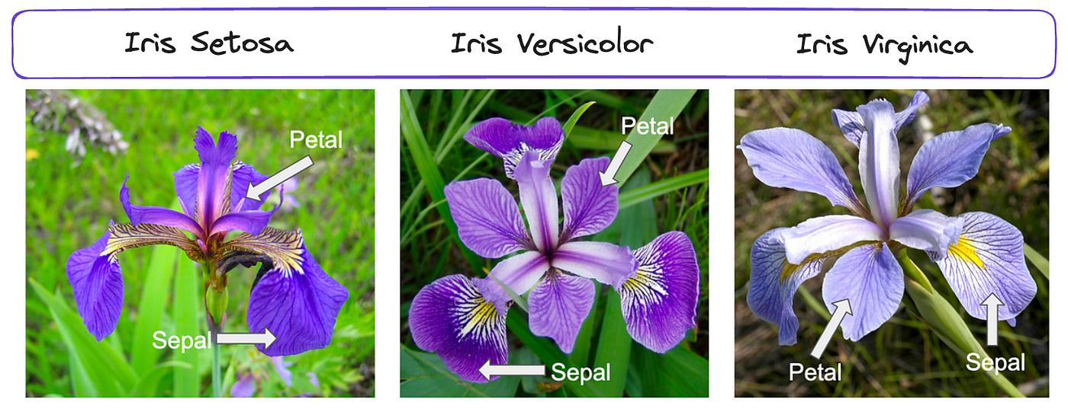
Hình 1.1: Hình ảnh ba loài hoa được sử dụng trong tập dữ liệu Iris
Bài toán được xây dựng dựa trên ba loài hoa gồm Iris setosa, Iris versicolor và Iris virginica. Mỗi mẫu hoa được mô tả thông qua bốn đặc trưng hình thái: chiều dài đài hoa (Sepal Length), chiều rộng đài hoa (Sepal Width), chiều dài cánh hoa (Petal Length) và chiều rộng cánh hoa (Petal Width). Bốn giá trị này tạo thành vector đặc trưng đầu vào của mô hình, trong khi tên loài hoa là nhãn cần dự đoán.
Có thể biểu diễn một mẫu dữ liệu Iris dưới dạng:
X=(x1, x2, x3, x4)X=(x_1, x_2, x_3, x_4)
trong đó x1x_1, x2x_2, x3x_3 và x4x_4 lần lượt biểu diễn chiều dài đài hoa, chiều rộng đài hoa, chiều dài cánh hoa và chiều rộng cánh hoa.
Nhãn của mẫu thuộc một trong ba lớp:
Y={Setosa,Versicolor,Virginica}Y=\{Setosa, Versicolor, Virginica\}
Do đó, mục tiêu của mô hình là xây dựng một hàm dự đoán:
f:X→Yf:X\rightarrow Y
Khi một mẫu hoa mới được đưa vào hệ thống, mô hình sẽ nhận bốn giá trị đo được của mẫu đó và xác định mẫu thuộc lớp nào:
y^=f(X)\hat{y}=f(X)
Về bản chất, đây là một bài toán phân loại đa lớp (Multi-class Classification) vì biến đầu ra có ba khả năng khác nhau. Khác với bài toán phân loại nhị phân chỉ cần quyết định một mẫu thuộc một trong hai nhóm, mô hình trong bài toán Iris phải đồng thời phân biệt ba lớp.
Điểm đáng chú ý của tập dữ liệu Iris là mức độ phân tách giữa các lớp không hoàn toàn giống nhau. Iris setosa có các đặc trưng về cánh hoa khác biệt tương đối rõ so với hai loài còn lại, do đó việc nhận diện lớp này thường tương đối dễ. Trong khi đó, Iris versicolor và Iris virginica có sự tương đồng nhất định về kích thước và đặc điểm hình thái. Khi biểu diễn dữ liệu trong không gian đặc trưng, hai lớp này có thể xuất hiện ở những vùng gần nhau và gây ra một số trường hợp phân loại nhầm.
Hình này có vai trò quan trọng trong việc giải thích bài toán. Có thể nhận thấy các mẫu Iris setosa tập trung thành một vùng tương đối riêng biệt, trong khi Iris versicolor và Iris virginica có sự gần nhau nhiều hơn. Chính cấu trúc này tạo ra những mức độ khó khác nhau cho các thuật toán phân loại.
Từ góc độ học máy, vấn đề không phải là làm cho mô hình ghi nhớ toàn bộ các mẫu đã có mà là tìm ra quy luật đủ tổng quát để có thể xử lý những mẫu chưa từng xuất hiện. Nếu mô hình chỉ hoạt động tốt trên dữ liệu dùng để huấn luyện nhưng cho kết quả kém trên dữ liệu mới, mô hình được xem là có khả năng tổng quát hóa thấp và có thể đã xảy ra hiện tượng quá khớp (Overfitting).
Vì vậy, việc xây dựng bài toán Iris không chỉ dừng lại ở quá trình huấn luyện một thuật toán phân loại. Một quy trình thực nghiệm hoàn chỉnh cần bao gồm việc phân tích dữ liệu, chia dữ liệu thành tập huấn luyện và tập kiểm tra, lựa chọn thuật toán, huấn luyện mô hình, thực hiện dự đoán và đánh giá kết quả. Trong phạm vi đề tài này, phương pháp Hold-out được sử dụng để chia dữ liệu, sau đó bốn thuật toán SVM, Decision Tree, Naive Bayes và K-Nearest Neighbors được áp dụng để thực hiện phân loại.
Việc lựa chọn nhiều thuật toán cho cùng một bài toán cho phép quan sát sự khác biệt giữa các phương pháp. SVM tìm kiếm ranh giới phân loại có margin tối ưu; Decision Tree xây dựng các luật phân loại dựa trên các điều kiện trên đặc trưng; Naive Bayes tiếp cận bài toán từ góc độ xác suất; còn KNN xác định lớp của một mẫu dựa trên những mẫu gần nó nhất trong không gian đặc trưng.
Như vậy, bài toán Iris có quy mô nhỏ nhưng bao quát được nhiều khái niệm nền tảng của học máy. Đây là cơ sở để sử dụng tập dữ liệu này làm môi trường thực nghiệm và so sánh các thuật toán phân loại trong những chương tiếp theo.

Mô tả tập dữ liệu Iris
Tập dữ liệu Iris là một tập dữ liệu dạng bảng, trong đó mỗi dòng biểu diễn một mẫu hoa và mỗi cột biểu diễn một đặc trưng hoặc nhãn tương ứng. Phiên bản dữ liệu được sử dụng phổ biến hiện nay gồm 150 mẫu, được chia thành ba lớp với số lượng bằng nhau. Mỗi lớp gồm 50 mẫu thuộc một loài Iris.
Bốn đặc trưng đầu vào của mỗi mẫu đều là các đại lượng đo bằng centimet. Hai đặc trưng đầu tiên mô tả phần đài hoa, còn hai đặc trưng còn lại mô tả phần cánh hoa. Cấu trúc này cho phép mô hình khai thác đồng thời kích thước của đài hoa và cánh hoa để xác định loài.
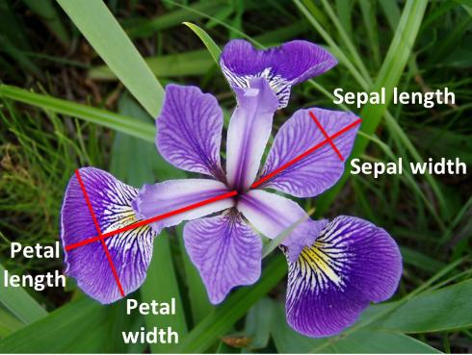
Hình 1.2: Minh họa bốn đặc trưng hình thái của hoa Iris
Hình 1.2 giúp làm rõ ý nghĩa của bốn thuộc tính được sử dụng trong dữ liệu. Trong đó, Sepal Length là chiều dài của đài hoa, Sepal Width là chiều rộng của đài hoa, Petal Length là chiều dài của cánh hoa và Petal Width là chiều rộng của cánh hoa.
Có thể mô tả cấu trúc của tập dữ liệu bằng bảng sau:
Thuộc tính | Ý nghĩa | Kiểu dữ liệu
Sepal Length | Chiều dài đài hoa | Số thực
Sepal Width | Chiều rộng đài hoa | Số thực
Petal Length | Chiều dài cánh hoa | Số thực
Petal Width | Chiều rộng cánh hoa | Số thực
Species | Loài hoa | Nhãn phân loại
Bốn thuộc tính đầu tiên được sử dụng làm biến đầu vào XX, còn Species là biến mục tiêu YY. Như vậy, dữ liệu có thể được biểu diễn tổng quát dưới dạng:
D={(Xi,Yi)}i=1150D=\{(X_i,Y_i)\}_{i=1}^{150}
với:
Xi∈R4X_i\in\mathbb{R}^4
và:
Yi∈{Setosa,Versicolor,Virginica}Y_i\in\{Setosa,Versicolor,Virginica\}
Một mẫu dữ liệu cụ thể có thể được biểu diễn dưới dạng:
Xi=(5.1,3.5,1.4,0.2)X_i=(5.1,3.5,1.4,0.2)
Nếu mẫu trên có nhãn Setosa, toàn bộ dữ liệu huấn luyện tương ứng sẽ được xem như một cặp:
(Xi,Yi)=((5.1,3.5,1.4,0.2),Setosa)(X_i,Y_i)=((5.1,3.5,1.4,0.2),Setosa)
Đối với một bài toán học máy có giám sát, việc tồn tại nhãn của các mẫu trong quá trình huấn luyện là yếu tố quan trọng. Thuật toán không được cung cấp sẵn quy tắc phân loại mà phải tìm ra mối quan hệ giữa bốn đặc trưng và nhãn thông qua các mẫu đã biết.
Một đặc điểm thuận lợi của Iris là dữ liệu tương đối cân bằng. Ba lớp đều có cùng số lượng mẫu nên hiện tượng mất cân bằng lớp không phải là vấn đề chính trong thực nghiệm này. Điều này cho phép sử dụng Accuracy như một chỉ số đánh giá trực quan, đồng thời kết hợp với Precision, Recall và F1-score để có cái nhìn đầy đủ hơn.
Tuy nhiên, số lượng mẫu nhỏ cũng khiến việc đánh giá cần được thực hiện cẩn thận. Khi chỉ có 150 mẫu, một vài mẫu thay đổi giữa tập huấn luyện và tập kiểm tra cũng có thể làm kết quả thay đổi đáng kể. Đây là lý do cần cố định cách chia dữ liệu trong quá trình thực nghiệm và không nên đánh giá thuật toán chỉ dựa trên một con số duy nhất.
Một đặc điểm quan trọng khác của Iris nằm ở sự phân bố không đồng đều về khả năng phân tách giữa các lớp. Khi xét đến các đặc trưng liên quan đến cánh hoa, Iris setosa thường tạo thành một vùng khá riêng biệt. Trong khi đó, Iris versicolor và Iris virginica có những vùng dữ liệu gần nhau hơn.
Để quan sát rõ hơn đặc điểm này, có thể sử dụng biểu đồ phân tán giữa Petal Length và Petal Width.
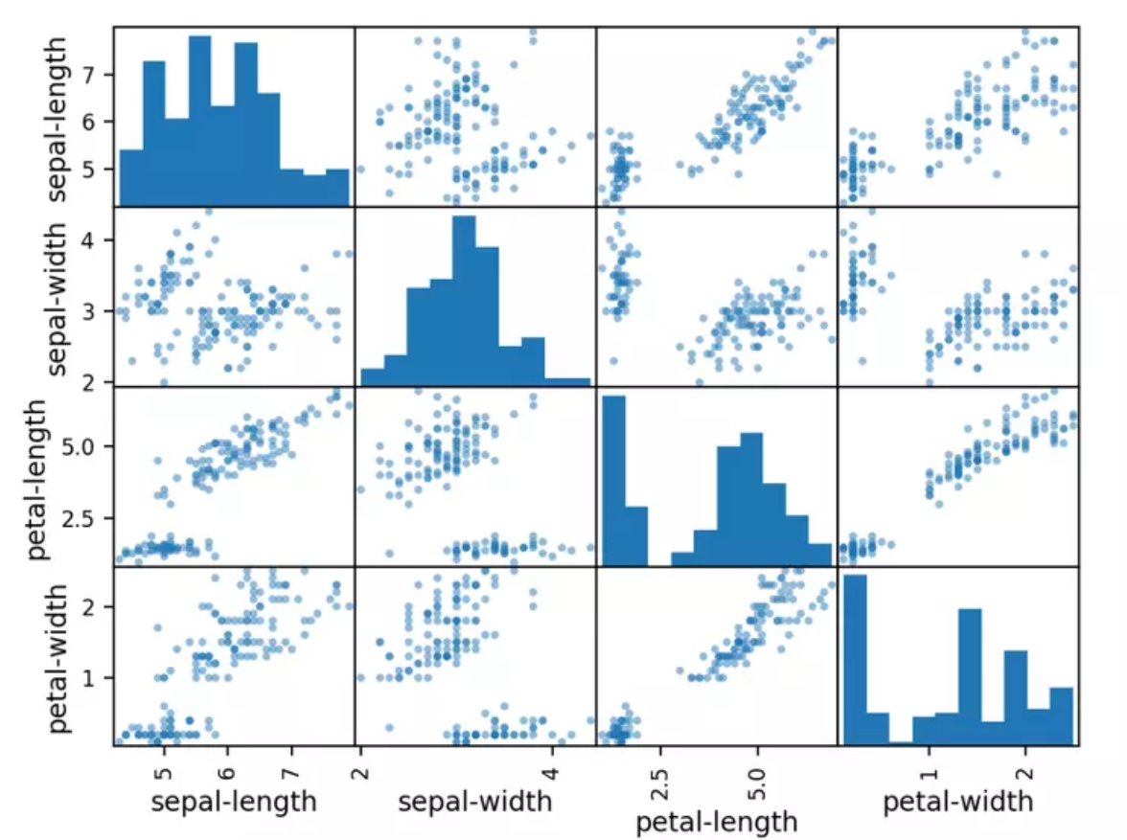
Hình 1.3: Biểu đồ phân tán của tập dữ liệu Iris theo Petal Length và Petal Width
Từ góc độ biểu diễn dữ liệu, bốn đặc trưng của mỗi mẫu tạo thành một điểm trong không gian bốn chiều. Mỗi lớp tương ứng với một nhóm điểm trong không gian đó. Nhiệm vụ của thuật toán là tìm ra cách phân chia không gian thành các vùng quyết định sao cho mỗi vùng tương ứng với một lớp.
Cách tiếp cận này có sự khác nhau giữa các thuật toán. SVM tìm kiếm một ranh giới phân chia tối ưu, Decision Tree chia không gian thành các vùng dựa trên các ngưỡng của đặc trưng, KNN xác định lớp dựa trên khoảng cách đến những điểm dữ liệu gần nhất, trong khi Naive Bayes tính toán xác suất một mẫu thuộc về từng lớp.
Do đó, mặc dù tập Iris chỉ có bốn đặc trưng, nó vẫn đủ để thể hiện một cách trực quan mối quan hệ giữa dữ liệu đầu vào và bài toán phân loại. Đây cũng là cơ sở để lựa chọn Iris làm tập dữ liệu thực nghiệm trong đề tài.

Mục tiêu
Mục tiêu chính của đề tài là nghiên cứu khả năng áp dụng các thuật toán học máy có giám sát vào bài toán phân loại hoa Iris, đồng thời so sánh hiệu quả của các thuật toán dựa trên cùng một tập dữ liệu và cùng một quy trình đánh giá.
Trước hết, đề tài hướng đến việc tìm hiểu bản chất của bài toán phân loại Iris và cách dữ liệu được biểu diễn dưới dạng các đặc trưng số. Thông qua bốn thuộc tính về chiều dài và chiều rộng của đài hoa, cánh hoa, mô hình cần học được mối quan hệ giữa đặc trưng đầu vào và ba nhãn loài hoa tương ứng.
Tiếp theo, đề tài sử dụng phương pháp Hold-out để phân chia dữ liệu thành tập huấn luyện và tập kiểm tra. Tập huấn luyện được sử dụng để mô hình tìm hiểu quy luật phân loại, trong khi tập kiểm tra được giữ độc lập nhằm đánh giá khả năng dự đoán đối với những mẫu chưa được sử dụng trong quá trình huấn luyện.
Trên cùng một dữ liệu thực nghiệm, bốn thuật toán SVM, Decision Tree, Naive Bayes và KNN được triển khai. Việc sử dụng nhiều thuật toán nhằm làm rõ sự khác biệt trong cách mỗi phương pháp xây dựng quyết định phân loại. Qua đó, kết quả không chỉ cho biết thuật toán nào đạt hiệu quả cao hơn mà còn giúp giải thích tại sao một phương pháp có thể phù hợp với cấu trúc dữ liệu hơn một phương pháp khác.
Một mục tiêu quan trọng khác là đánh giá mô hình bằng nhiều tiêu chí. Accuracy được sử dụng để xác định tỷ lệ dự đoán đúng trên toàn bộ tập kiểm tra. Precision cho biết mức độ chính xác của các dự đoán thuộc từng lớp, Recall phản ánh khả năng phát hiện các mẫu thực sự thuộc lớp đó, còn F1-score cung cấp một thước đo kết hợp giữa Precision và Recall.
Đối với một lớp cụ thể, các chỉ số có thể được mô tả thông qua:
Precision=TPTP+FPPrecision=\frac{TP}{TP+FP} Recall=TPTP+FNRecall=\frac{TP}{TP+FN}
và:
F1=2×Precision×RecallPrecision+RecallF1=2\times\frac{Precision\times Recall} {Precision+Recall}
Trong bài toán ba lớp, các chỉ số Precision, Recall và F1-score có thể được tổng hợp theo phương pháp macro average, trong đó kết quả của từng lớp được tính riêng rồi lấy trung bình. Cách đánh giá này đảm bảo mỗi lớp có mức độ ảnh hưởng tương đương đến kết quả tổng thể.
Bên cạnh việc đánh giá kết quả dự đoán, đề tài còn hướng đến việc nghiên cứu ảnh hưởng của các tham số đến hiệu quả của mô hình. Đối với SVM, các tham số như CC, kernel và γ\gamma có thể ảnh hưởng đến ranh giới quyết định. Đối với Decision Tree, độ sâu của cây có thể quyết định mức độ phức tạp của mô hình. Đối với KNN, số lượng hàng xóm KK ảnh hưởng trực tiếp đến kết quả phân loại. Trong khi đó, Naive Bayes có ít tham số điều chỉnh hơn và chủ yếu dựa trên các giả định xác suất của mô hình.
Cuối cùng, từ kết quả thực nghiệm, đề tài tiến hành so sánh bốn phương pháp và lựa chọn cấu hình phù hợp nhất đối với tập dữ liệu Iris. Việc lựa chọn không chỉ dựa trên Accuracy mà còn xem xét Precision, Recall, F1-score và ma trận nhầm lẫn nhằm xác định mức độ ổn định của mô hình trên từng lớp.
Thông qua quá trình này, đề tài hướng tới việc xây dựng một quy trình thực nghiệm hoàn chỉnh cho bài toán học máy có giám sát. Từ một tập dữ liệu ban đầu, quá trình được triển khai theo trình tự phân tích dữ liệu, chia dữ liệu, xây dựng mô hình, huấn luyện, dự đoán, đánh giá và tối ưu tham số. Đây cũng chính là nền tảng để tiếp tục nghiên cứu sâu hơn về các thuật toán phân loại trong những bài toán có dữ liệu lớn và phức tạp hơn.

CHƯƠNG 2: PHƯƠNG PHÁP CHIA DƯ LIỆU (Hold-out)

Giới thiệu kỹ thuật Hold-out
Trong quá trình xây dựng một mô hình học máy, việc đánh giá khả năng hoạt động của mô hình trên dữ liệu chưa từng được sử dụng trong quá trình huấn luyện là một yêu cầu quan trọng. Nếu mô hình được huấn luyện và đánh giá trên cùng một tập dữ liệu, kết quả thu được có thể không phản ánh chính xác khả năng dự đoán của mô hình đối với dữ liệu mới. Một mô hình có thể đạt độ chính xác rất cao trên dữ liệu huấn luyện nhưng lại không duy trì được kết quả đó khi được áp dụng cho những mẫu chưa từng quan sát. Hiện tượng này thường liên quan đến vấn đề quá khớp (Overfitting).
Để hạn chế cách đánh giá không chính xác này, dữ liệu ban đầu thường được phân chia thành những tập có mục đích khác nhau. Trong phạm vi đề tài, phương pháp được sử dụng là Hold-out, một kỹ thuật đơn giản và phổ biến để tách dữ liệu thành tập huấn luyện (Training Set) và tập kiểm tra (Test Set).
Về nguyên tắc, tập dữ liệu ban đầu được ký hiệu là:
D={(xi,yi)}i=1ND=\{(x_i,y_i)\}_{i=1}^{N}
Trong đó xix_i là vector đặc trưng của mẫu thứ ii, yiy_i là nhãn tương ứng và NN là tổng số mẫu. Với tập dữ liệu Iris:
N=150N=150
Phương pháp Hold-out thực hiện việc chia tập DD thành hai tập con:
D=Dtrain∪DtestD=D_{train}\cup D_{test}
với điều kiện:
Dtrain∩Dtest=∅D_{train}\cap D_{test}=\varnothing
Điều này có nghĩa là một mẫu chỉ được xuất hiện trong một trong hai tập. Tập DtrainD_{train} được sử dụng để mô hình học mối quan hệ giữa đặc trưng và nhãn, trong khi DtestD_{test} được giữ lại để đánh giá mô hình sau khi quá trình huấn luyện hoàn tất.
Có thể hình dung quá trình này như sau:
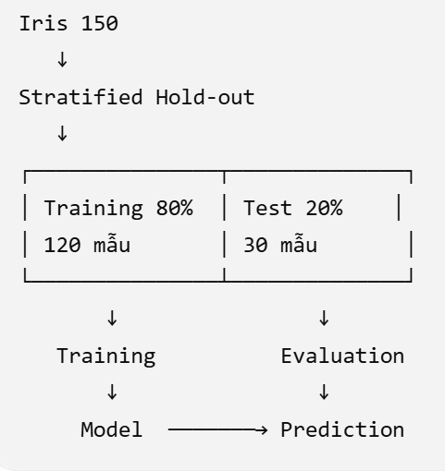
Hình 2.4: Quy trình chia dữ liệu bằng phương pháp Hold-out
Hình 2.4 thể hiện rõ vai trò khác nhau của hai tập dữ liệu. Tập huấn luyện được phép tham gia vào quá trình học tham số của mô hình, còn tập kiểm tra không được sử dụng để điều chỉnh mô hình. Sau khi mô hình hoàn thành quá trình huấn luyện, các mẫu trong tập kiểm tra mới được đưa vào mô hình để tạo ra dự đoán.
Điểm quan trọng của cách tiếp cận này nằm ở tính độc lập tương đối giữa quá trình huấn luyện và quá trình đánh giá. Nếu mô hình chưa từng nhìn thấy các mẫu trong tập kiểm tra, kết quả trên tập này có thể được sử dụng như một cơ sở để ước lượng khả năng mô hình hoạt động trên dữ liệu mới.
Tuy nhiên, Hold-out cũng có một hạn chế là kết quả đánh giá phụ thuộc vào cách dữ liệu được chia. Với một tập dữ liệu nhỏ như Iris, chỉ cần thay đổi một số mẫu giữa tập huấn luyện và tập kiểm tra thì kết quả Accuracy hoặc F1-score cũng có thể thay đổi. Vì vậy, cách chia dữ liệu cần được thiết lập một cách nhất quán trong toàn bộ quá trình thực nghiệm.

Phương pháp chia dữ liệu Hold-out
Trong đề tài này, tập dữ liệu Iris gồm 150 mẫu được chia thành tập huấn luyện và tập kiểm tra theo tỷ lệ 80:20. Theo đó, 80% dữ liệu được sử dụng để huấn luyện mô hình và 20% dữ liệu được giữ lại để kiểm tra.
Với tổng số 150 mẫu, số lượng mẫu ở mỗi tập được xác định như sau:
Ntrain=150×0.8=120N_{train}=150\times0.8=120
và:
Ntest=150×0.2=30N_{test}=150\times0.2=30
Như vậy, tập huấn luyện gồm 120 mẫu và tập kiểm tra gồm 30 mẫu.
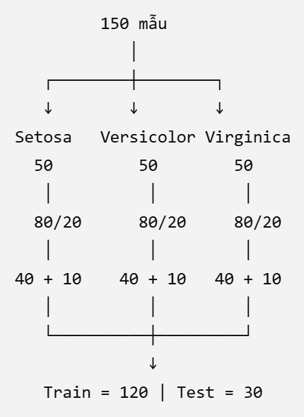
Hình 2.5: Tỷ lệ phân chia tập dữ liệu Iris thành tập huấn luyện và tập kiểm tra
Phân chia có phân tầng
Do bài toán Iris là bài toán phân loại đa lớp, việc chia dữ liệu cần đảm bảo rằng ba lớp Iris setosa, Iris versicolor và Iris virginica vẫn được đại diện trong cả tập huấn luyện và tập kiểm tra.
Đây là lý do phương pháp stratified splitting được sử dụng. Thay vì chỉ lấy ngẫu nhiên một số lượng mẫu nhất định, phương pháp phân tầng cố gắng duy trì tỷ lệ của các lớp trong tập dữ liệu ban đầu khi tạo ra hai tập con.
Ban đầu, mỗi lớp Iris có 50 mẫu. Khi chia theo tỷ lệ 80:20, có thể thu được khoảng 40 mẫu của mỗi lớp trong tập huấn luyện và 10 mẫu của mỗi lớp trong tập kiểm tra. Khi đó:
Dtrain=120 maˆ˜uD_{train}=120\text{ mẫu}
gồm khoảng:
40 Setosa+40 Versicolor+40 Virginica40\ Setosa+40\ Versicolor+40\ Virginica
và:
Dtest=30 maˆ˜uD_{test}=30\text{ mẫu}
gồm khoảng:
10 Setosa+10 Versicolor+10 Virginica10\ Setosa+10\ Versicolor+10\ Virginica
Cách chia này có ý nghĩa quan trọng đối với việc đánh giá mô hình. Nếu việc lấy mẫu hoàn toàn ngẫu nhiên khiến một lớp có quá ít mẫu trong tập kiểm tra, kết quả đánh giá lớp đó sẽ kém ổn định và không phản ánh đúng khả năng phân loại. Với Stratified Hold-out, mỗi lớp đều được đại diện trong tập kiểm tra, từ đó kết quả Precision, Recall và F1-score của từng lớp có ý nghĩa hơn.
[CHÈN HÌNH 2.2 – NẾU MUỐN CÓ]
Bạn có thể tự tạo một hình như:
IRIS
150 MẪU
│
┌──────────┼──────────┐
│ │ │
Setosa Versicolor Virginica
50 50 50
│ │ │
80/20 80/20 80/20
│ │ │
┌───┴───┐ ┌───┴───┐ ┌───┴───┐
▼ ▼ ▼ ▼ ▼ ▼
40 10 40 10 40 10
Train Test Train Test Train Test
Hình này rất phù hợp với luận văn vì nó thể hiện được bản chất của Stratified Hold-out chứ không chỉ trang trí.
Vai trò của Random State
Một vấn đề khác trong quá trình chia dữ liệu là tính ngẫu nhiên. Khi thực hiện Hold-out, các mẫu được lựa chọn một cách ngẫu nhiên. Nếu không cố định trạng thái ngẫu nhiên, mỗi lần chạy chương trình có thể tạo ra một cách chia dữ liệu khác nhau, dẫn đến kết quả của mô hình cũng có thể thay đổi.
Để đảm bảo khả năng tái lập kết quả, đề tài sử dụng một giá trị random_state cố định. Khi cùng một tập dữ liệu, cùng tỷ lệ chia và cùng giá trị random_state được sử dụng, quá trình chia dữ liệu có thể được tái tạo trong những lần thực nghiệm khác nhau.
Ví dụ, khi sử dụng thư viện Scikit-learn, quá trình chia dữ liệu có thể được thực hiện theo nguyên tắc:
X_train, X_test, y_train, y_test = train_test_split(
X,
y,
test_size=0.2,
random_state=42,
stratify=y
)
Trong đoạn mã trên, test_size=0.2 quy định 20% dữ liệu được sử dụng làm tập kiểm tra. random_state=42 giúp cố định cách chia dữ liệu, còn stratify=y đảm bảo tỷ lệ giữa các lớp được duy trì khi phân chia.
Trong một báo cáo học thuật, giá trị 42 không có ý nghĩa đặc biệt về mặt toán học. Đây đơn giản là một giá trị được lựa chọn để quá trình thực nghiệm có thể tái lập. Điều quan trọng là phải sử dụng cùng một giá trị trong toàn bộ quá trình so sánh các mô hình.
Tại sao không huấn luyện trên toàn bộ 150 mẫu?
Một câu hỏi có thể đặt ra là nếu có 150 mẫu thì tại sao không sử dụng toàn bộ 150 mẫu để huấn luyện nhằm cung cấp cho mô hình nhiều dữ liệu nhất có thể.
Vấn đề nằm ở việc khi toàn bộ dữ liệu được sử dụng để huấn luyện, sẽ không còn một tập dữ liệu độc lập để đánh giá khả năng tổng quát hóa. Khi đó, nếu mô hình dự đoán đúng 145 trên 150 mẫu, con số này chỉ cho biết mô hình hoạt động tốt trên những dữ liệu mà nó đã được nhìn thấy, chứ chưa đủ cơ sở để kết luận rằng mô hình sẽ hoạt động tốt trên những mẫu mới.
Hold-out giải quyết vấn đề này bằng cách chủ động giữ lại một phần dữ liệu. Ba mươi mẫu kiểm tra trong nghiên cứu không tham gia vào quá trình học của mô hình. Sau khi mô hình được huấn luyện, các mẫu này mới được đưa vào để đánh giá.
Có thể mô tả toàn bộ quy trình:
D→Dtrain+DtestD \rightarrow D_{train}+D_{test}
sau đó:
Dtrain→TrainingModelD_{train} \xrightarrow{Training} Model
và cuối cùng:
Model+Dtest→PredictionY^Model+D_{test} \xrightarrow{Prediction} \hat{Y}
Các giá trị dự đoán Y^\hat{Y} được so sánh với nhãn thực tế YY để tính các chỉ số đánh giá.
Ý nghĩa của Hold-out đối với thực nghiệm
  - Trong phạm vi đề tài, Hold-out đóng vai trò là cầu nối giữa quá trình xây dựng mô hình và quá trình đánh giá mô hình. Việc tất cả các thuật toán SVM, Decision Tree, Naive Bayes và KNN được đánh giá trên cùng một tập kiểm tra giúp quá trình so sánh trở nên nhất quán hơn.
  - Nếu mỗi thuật toán được sử dụng một cách chia dữ liệu khác nhau, sự khác biệt về kết quả có thể không hoàn toàn đến từ thuật toán mà còn đến từ sự khác biệt trong dữ liệu huấn luyện và kiểm tra. Ngược lại, khi bốn thuật toán sử dụng cùng một tập huấn luyện và cùng một tập kiểm tra, kết quả có cơ sở tốt hơn để phản ánh sự khác biệt giữa các phương pháp.
  - Tuy nhiên, cần lưu ý rằng Hold-out vẫn có sự phụ thuộc vào một lần chia dữ liệu duy nhất. Đây là hạn chế đặc biệt đáng chú ý đối với những tập dữ liệu nhỏ như Iris. Trong các nghiên cứu cần đánh giá ổn định hơn, có thể sử dụng các phương pháp như k-fold Cross-Validation, trong đó dữ liệu được chia thành nhiều phần và mô hình được huấn luyện, đánh giá nhiều lần trên các cách phân chia khác nhau.
  - Trong phạm vi đề tài, Hold-out được lựa chọn bởi phương pháp này có cách triển khai đơn giản, dễ giải thích và phù hợp với mục tiêu minh họa quy trình phân loại cơ bản. Việc sử dụng Stratified Hold-out đồng thời giúp hạn chế ảnh hưởng của sự mất cân bằng giữa các lớp trong quá trình đánh gi

CHƯƠNG 3: GIỚI THIỆU MÔ HÌNH VÀ THUẬT TOÁN
Trong học máy có giám sát (Supervised Learning), bài toán phân loại đóng vai trò hạt nhân nhằm ánh xạ từ không gian vector đặc trưng đầu vào tới tập các nhãn định danh mục tiêu. Đối với tập dữ liệu thực nghiệm Iris, mỗi mẫu quan sát được mô tả bởi một vector 4 chiều gồm chiều dài đài hoa, chiều rộng đài hoa, chiều dài cánh hoa và chiều rộng cánh hoa, tương ứng với việc phân loại thành một trong ba loài: Iris setosa, Iris versicolor và Iris virginica. Để tiến hành phân tích toàn diện và so sánh đa chiều, nghiên cứu này lựa chọn triển khai bốn thuật toán phân loại kinh điển đại diện cho các trường phái tiếp cận khác nhau trong học máy: Support Vector Machine (phân loại dựa trên tối ưu khoảng cách lề lớn nhất), Decision Tree (phân loại dựa trên cây quy tắc phân nhánh logic), Naive Bayes (phân loại dựa trên mô hình xác suất Bayes và định luật phân phối Gauss), và K-Nearest Neighbors (phân loại theo trường phái học lười dựa trên khoảng cách láng giềng). Dưới đây là phần trình bày chi tiết về cơ sở lý thuyết toán học, nguyên lý hoạt động cũng như ưu nhược điểm của từng thuật toán.
3.1. SVM (Support Vector Machine)
Support Vector Machine (Máy vector hỗ trợ - SVM) là một trong những thuật toán học máy có giám sát mạnh mẽ và có nền tảng toán học chặt chẽ nhất, được Vladimir Vapnik cùng các cộng sự phát triển từ lý thuyết học thống kê (Statistical Learning Theory). Nguyên lý cốt lõi của SVM là tìm kiếm một siêu phẳng quyết định (Decision Hyperplane) trong không gian đặc trưng sao cho khoảng cách biên (Margin) từ siêu phẳng đó tới các điểm dữ liệu gần nhất của mỗi lớp là lớn nhất có thể (Maximal Margin Hyperplane). Những điểm dữ liệu nằm sát ranh giới biên này được gọi là các vector hỗ trợ (Support Vectors), đóng vai trò quyết định toàn bộ vị trí và góc nghiêng của siêu phẳng phân tách.
3.1.1. Cơ sở toán học của siêu phẳng và lề tối ưu
Giả sử ta xét bài toán phân loại nhị phân với tập dữ liệu huấn luyện D = {(x_i, y_i)}, trong đó x_i thuộc không gian R^d và y_i thuộc {-1, +1}. Một siêu phẳng trong không gian đặc trưng được xác định bởi phương trình tuyến tính:
w^T * x + b = 0
Trong đó w là vector trọng số pháp tuyến quyết định hướng của siêu phẳng, và b là hệ số điều chỉnh (bias). Để siêu phẳng phân loại chính xác các điểm dữ liệu, điều kiện ràng buộc cần thỏa mãn là y_i * (w^T * x_i + b) >= 1 với mọi i = 1, ..., N. Khoảng cách hình học từ một điểm x_i bất kỳ đến siêu phẳng phân cách được tính theo công thức r = |w^T * x_i + b| / ||w||. Do đó, độ rộng của lề phân cách giữa hai lớp (Margin) tương đương với 2 / ||w||.
Mục tiêu tối đa hóa lề (2 / ||w||) tương đương với bài toán quy hoạch toàn phương lồi nhằm cực tiểu hóa chuẩn bậc hai của vector trọng số w, kết hợp kỹ thuật Soft-Margin thông qua việc bổ sung các biến bù trượt xi_i (slack variables) để cho phép mô hình chịu đựng một số điểm nằm lọt vào vùng lề hoặc bị phân loại sai nhẹ:
min_{w, b, xi} ( 1/2 * ||w||^2 + C * sum_{i=1}^N xi_i )
thỏa mãn điều kiện: y_i * (w^T * x_i + b) >= 1 - xi_i và xi_i >= 0
Trong công thức trên, hệ số phạt C > 0 đóng vai trò là một siêu tham số cân bằng giữa hai mục tiêu: tối đa hóa khoảng cách lề (tránh Overfitting) và cực tiểu hóa tổng sai số trên tập huấn luyện. Giá trị C lớn sẽ phạt rất nặng các lỗi phân loại, dẫn đến lề hẹp và có nguy cơ Overfitting; ngược lại, C nhỏ cho phép chấp nhận nhiều sai số hơn để có được một lề rộng, tăng cường khả năng tổng quát hóa.
3.1.2. Thủ thuật Hạt nhân (Kernel Trick) và Phân loại Đa lớp
Khi dữ liệu không thể phân tách tuyến tính trong không gian ban đầu, SVM áp dụng thủ thuật hạt nhân (Kernel Trick). Kỹ thuật này sử dụng một hàm phi tuyến Phi(x) để ánh xạ vector đặc trưng x sang một không gian có số chiều cao hơn (Hilbert Space), nơi mà dữ liệu trở nên phân tách tuyến tính được, mà không cần phải tính toán trực tiếp tọa độ của điểm trong không gian mới. Tích vô hướng giữa hai điểm trong không gian mới được thay thế bởi hàm hạt nhân K(x_i, x_j) = Phi(x_i)^T * Phi(x_j). Các hàm hạt nhân phổ biến bao gồm:
• Tuyến tính (Linear Kernel): K(x_i, x_j) = x_i^T * x_j
• Đa thức (Polynomial Kernel): K(x_i, x_j) = (gamma * x_i^T * x_j + r)^d
• Hàm bán kính xuyên tâm Gauss (RBF Kernel): K(x_i, x_j) = exp(-gamma * ||x_i - x_j||^2)
Đối với bài toán phân loại đa lớp của tập Iris (3 lớp: Setosa, Versicolor, Virginica), SVM mở rộng thông qua chiến lược Một-đối-Một (One-vs-One - OvO) bằng cách xây dựng 3*(3-1)/2 = 3 bộ phân loại nhị phân riêng biệt cho từng cặp loài hoa, sau đó tổng hợp kết quả dự đoán thông qua cơ chế bỏ phiếu đa số.
3.1.3. Ưu điểm và nhược điểm của SVM
Ưu điểm: SVM hoạt động cực kỳ hiệu quả trong các không gian đặc trưng nhiều chiều; có khả năng tổng quát hóa xuất sắc nhờ nguyên lý tối đa hóa lề; hạn chế tối đa nguy cơ rơi vào cực tiểu địa phương do bài toán quy hoạch là hàm lồi duy nhất; hàm hạt nhân RBF mang lại sự linh hoạt tối đa khi giải quyết các ranh giới phi tuyến phức tạp.
Nhược điểm: SVM nhạy cảm với việc lựa chọn siêu tham số (C, gamma); chi phí tính toán tăng nhanh khi số lượng mẫu dữ liệu lớn; không trực tiếp cung cấp xác suất dự đoán mà phải thông qua xấp xỉ Platt Scaling.
3.2. Decision Tree (Cây quyết định)
Cây quyết định (Decision Tree) là một phương pháp phân loại phi tham số trực quan và có tính giải thích (interpretability) rất cao. Thuật toán tổ chức mô hình học máy dưới dạng một cấu trúc hình cây thứ bậc bao gồm nút gốc (Root node), các nút quyết định nội bộ (Internal decision nodes) và các nút lá (Leaf nodes). Mỗi nút quyết định đại diện cho một phép kiểm tra trên một thuộc tính hình thái (ví dụ: petal length <= 2.45 cm), mỗi nhánh rẽ tương ứng với một kết quả của phép kiểm tra, và mỗi nút lá biểu diễn nhãn lớp cuối cùng được gán cho mẫu dữ liệu.
3.2.1. Tiêu chí phân nhánh và nguyên lý phân hoạch đệ quy
Quá trình xây dựng cây quyết định dựa trên thuật toán phân hoạch nhị phân đệ quy (Recursive Binary Splitting) từ trên xuống (Top-down Greedy). Tại mỗi nút, thuật toán sẽ duyệt qua toàn bộ các đặc trưng và tất cả các điểm cắt khả dĩ để lựa chọn phép phân chia giúp tối ưu hóa độ tinh khiết (Purity) của các tập con thu được. Hai tiêu chí đo lường độ vẩn đục phổ biến nhất là Chỉ số Gini (Gini Impurity) và Độ hỗn loạn Thông tin (Entropy):
Chỉ số Gini: Gini(D) = 1 - sum_{k=1}^K (p_k)^2
Độ hỗn loạn Entropy: H(D) = - sum_{k=1}^K p_k * log_2(p_k)
Trong đó p_k là tỷ lệ các mẫu thuộc lớp k tại tập dữ liệu D ở nút hiện tại. Khi thực hiện phép chia tập D thành hai tập con D_left và D_right theo điều kiện thuộc tính A, mức độ giảm độ vẩn đục (Gini Gain hoặc Information Gain) được tính bằng:
Delta_Gini(D, A) = Gini(D) - ( (|D_left| / |D|) * Gini(D_left) + (|D_right| / |D|) * Gini(D_right) )
Thuật toán sẽ lựa chọn đặc trưng và ngưỡng cắt có Delta lớn nhất để tạo ra nút phân nhánh mới. Quá trình đệ quy này dừng lại khi một trong các điều kiện sau được thỏa mãn: toàn bộ các mẫu tại nút đều thuộc cùng một lớp (nút hoàn toàn thuần khiết), đạt tới độ sâu tối đa quy định (max_depth), hoặc số lượng mẫu trong nút nhỏ hơn ngưỡng cho phép (min_samples_split).
3.2.2. Kiểm soát quá khớp (Overfitting)
Một hạn chế kinh điển của cây quyết định là xu hướng phát triển cây quá chi tiết, cố gắng phân loại đúng từng mẫu cá biệt trong tập huấn luyện (kể cả các mẫu nhiễu), dẫn đến hiện tượng quá khớp (Overfitting). Để khắc phục vấn đề này, các tham số tiền cắt tỉa (Pre-pruning) như giới hạn độ sâu của cây (max_depth), số lượng mẫu tối thiểu để tiếp tục phân nhánh (min_samples_split), và số lượng mẫu tối thiểu tại nút lá (min_samples_leaf) được thiết lập một cách chặt chẽ thông qua quá trình kiểm định chéo.
3.2.3. Ưu điểm và nhược điểm của Cây quyết định
Ưu điểm: Dễ hiểu, dễ diễn giải và có thể trực quan hóa toàn bộ quá trình ra quyết định dưới dạng cây đồ họa hoặc tập luật if-then; không yêu cầu chuẩn hóa hoặc co giãn dữ liệu (feature scaling); có khả năng xử lý tốt cả biến số liên tục lẫn biến định danh.
Nhược điểm: Rất dễ bị Overfitting nếu không kiểm soát độ sâu; đường ranh giới quyết định chỉ là các đoạn thẳng song song với các trục tọa độ (trực giao) nên kém linh hoạt với các đường biên nghiêng; mô hình có tính không ổn định cao (High Variance), chỉ cần thay đổi nhỏ trong tập huấn luyện cũng có thể làm thay đổi toàn bộ cấu trúc cây.
3.3. Naive Bayes (Gaussian Naive Bayes)
Naive Bayes là họ các thuật toán phân loại có giám sát dựa trên Định lý xác suất Bayes kết hợp với một giả định đơn giản hóa (được gọi là 'ngây thơ' - naive): tất cả các đặc trưng đầu vào đều độc lập có điều kiện với nhau khi biết trước nhãn lớp mục tiêu. Mặc dù giả định này hiếm khi hoàn toàn chính xác trong thế giới thực, trên thực nghiệm Naive Bayes vẫn hoạt động vô cùng hiệu quả, đặc biệt là với các tập dữ liệu có kích thước vừa và nhỏ như bộ dữ liệu Iris.
3.3.1. Cơ sở toán học và Mô hình Gaussian Naive Bayes
Cho một mẫu dữ liệu x = (x_1, x_2, x_3, x_4), theo định lý xác suất Bayes, xác suất hậu nghiệm (Posterior Probability) của nhãn lớp y_k khi quan sát thấy vector x được xác định bằng công thức:
P(y_k | x) = [ P(x | y_k) * P(y_k) ] / P(x)
Do mẫu số P(x) không phụ thuộc vào lớp y_k và đóng vai trò như một hằng số chuẩn hóa, quy tắc quyết định Hậu nghiệm Cực đại (Maximum A Posteriori - MAP) quy về việc tìm lớp y_k tối đa hóa tử số. Nhờ giả định độc lập có điều kiện, xác suất đồng thời P(x | y_k) được phân rã thành tích của các xác suất thành phần:
y_hat = argmax_{y_k} [ P(y_k) * prod_{j=1}^4 P(x_j | y_k) ]
Vì bốn đặc trưng của hoa Iris đều là các biến số thực liên tục (đo bằng centimet), phân phối có điều kiện của mỗi đặc trưng x_j theo lớp y_k được mô hình hóa theo phân phối chuẩn Gauss (Gaussian Distribution) với kỳ vọng mu_{jk} và phương sai sigma_{jk}^2:
P(x_j | y_k) = ( 1 / sqrt(2 * pi * sigma_{jk}^2) ) * exp( - (x_j - mu_{jk})^2 / (2 * sigma_{jk}^2) )
Trong quá trình huấn luyện, mô hình chỉ cần ước lượng các tham số kỳ vọng và phương sai mẫu cho từng thuộc tính thuộc từng lớp loài hoa thông qua phương pháp hợp lý cực đại (Maximum Likelihood Estimation - MLE). Để đảm bảo tính ổn định số học và tránh trường hợp phương sai bằng không, kỹ thuật làm mịn phương sai (var_smoothing) được đưa vào công thức tính toán.
3.3.2. Ưu điểm và nhược điểm của Naive Bayes
Ưu điểm: Tốc độ huấn luyện và dự đoán siêu nhanh do chỉ cần tính toán thống kê đơn giản không qua tối ưu lặp; hoạt động rất tốt khi kích thước tập huấn luyện nhỏ; không bị ảnh hưởng quá nhiều bởi các thuộc tính dư thừa nếu chúng không có tính phân biệt.
Nhược điểm: Giả định các thuộc tính độc lập có điều kiện thường không được thỏa mãn đầy đủ trong thực tế (ví dụ chiều dài và chiều rộng cánh hoa Iris có tương quan tuyến tính rất chặt chẽ); ước lượng xác suất đầu ra có thể bị lệch (miscalibrated) mặc dù nhãn dự đoán vẫn có thể chính xác.
3.4. K-Nearest Neighbors (KNN)
K-Nearest Neighbors (K láng giềng gần nhất - KNN) là một thuật toán học máy phi tham số thuộc trường phái 'học lười' (Lazy Learning) hoặc 'học dựa trên mẫu' (Instance-based Learning). Điểm đặc thù của KNN là nó không hề có một giai đoạn huấn luyện tường minh để rút ra các tham số mô hình như SVM hay Naive Bayes. Thay vào đó, toàn bộ dữ liệu huấn luyện được lưu giữ trong bộ nhớ. Khi cần dự đoán nhãn cho một mẫu mới, thuật toán mới bắt đầu tính toán khoảng cách từ mẫu đó tới tất cả các điểm trong tập huấn luyện để tìm ra K điểm gần nhất và đưa ra quyết định.
3.4.1. Hàm đo khoảng cách và cơ chế bỏ phiếu
Khoảng cách giữa hai điểm dữ liệu x_i và x_j trong không gian 4 chiều của Iris thường được đo bằng khoảng cách Minkowski tổng quát:
D(x_i, x_j) = ( sum_{k=1}^4 |x_{ik} - x_{jk}|^p )^(1/p)
Khi p = 1, ta có khoảng cách Manhattan (L1 norm); khi p = 2, công thức trở thành khoảng cách Euclid chuẩn tắc (L2 norm) được ứng dụng phổ biến nhất. Sau khi xác định được tập hợp K láng giềng gần nhất N_K(x), nhãn dự đoán của mẫu x được xác định bằng cơ chế bỏ phiếu đa số (Majority Voting):
y_hat = argmax_{c} sum_{i in N_K(x)} I(y_i = c)
Trong đó I(.) là hàm chỉ thị nhận giá trị 1 nếu đúng và 0 nếu sai. Ngoài ra, cơ chế bỏ phiếu theo trọng số nghịch đảo khoảng cách (w_i = 1 / d(x, x_i)) cũng có thể được áp dụng để tăng cường tầm ảnh hưởng của các điểm láng giềng ở rất gần mẫu kiểm tra.
3.4.2. Vai trò sống còn của siêu tham số K
Giá trị của tham số K quyết định trực tiếp đến mức độ đánh đổi giữa độ chệch (Bias) và phương sai (Variance) của mô hình:
• Khi K quá nhỏ (ví dụ K = 1): Ranh giới phân chia trở nên cực kỳ phức tạp và phân mảnh, mô hình rất nhạy cảm với các điểm ngoại lai (Outliers) và nhiễu, dẫn đến phương sai cao (High Variance - Overfitting).
• Khi K quá lớn: Ranh giới phân chia bị làm phẳng quá mức, các lớp có số lượng mẫu nhiều hơn sẽ lấn át các lớp ít mẫu, dẫn đến độ chệch cao (High Bias - Underfitting).
Do đó, việc khảo sát thực nghiệm để lựa chọn giá trị K tối ưu (thường là số lẻ để tránh hòa phiếu) là một bước bắt buộc khi triển khai KNN.
3.4.3. Ưu điểm và nhược điểm của KNN
Ưu điểm: Nguyên lý cực kỳ đơn giản, trực quan, dễ cài đặt; không cần giả định gì về dạng phân phối xác suất ngầm định của dữ liệu; dễ dàng thích ứng khi tập dữ liệu được bổ sung thêm các mẫu quan sát mới.
Nhược điểm: Chi phí tính toán và bộ nhớ trong giai đoạn suy luận (Inference phase) rất lớn vì phải tính khoảng cách tới toàn bộ tập dữ liệu mẫu (độ phức tạp O(N*d)); cực kỳ nhạy cảm với thang đo của các đặc trưng (cần chuẩn hóa dữ liệu nếu các đơn vị đo khác nhau); gặp khó khăn khi số chiều dữ liệu tăng cao (lời nguyền số chiều - Curse of Dimensionality).

CHƯƠNG 4: THỰC NGHIỆM VÀ KẾT QUẢ
Chương này trình bày toàn bộ quy trình thực nghiệm, kết quả đánh giá chi tiết và các phân tích so sánh giữa bốn mô hình học máy: Support Vector Machine (SVM), Decision Tree, Naive Bayes và K-Nearest Neighbors trên tập dữ liệu hoa Iris. Để đảm bảo tính khách quan và chuẩn mực khoa học, tất cả các mô hình đều được huấn luyện và kiểm thử trên cùng một cấu hình phân chia dữ liệu Hold-out 80:20 Stratified với random_state=42 theo đúng thiết kế đã được xây dựng ở Chương 2.
4.1. Môi trường thực nghiệm
Quá trình thực nghiệm và kiểm thử các mô hình được triển khai trên hệ thống máy tính với cấu hình phần cứng và môi trường phần mềm đồng nhất, được đặc tả chi tiết trong Bảng 4.1.
Thành phần | Thông số kỹ thuật / Phiên bản | Ghi chú / Vai trò
Hệ điều hành | Microsoft Windows 11 Pro (64-bit) | Môi trường thực thi chính
Bộ xử lý (CPU) | Intel / AMD Multi-core High-performance Processor | Xử lý huấn luyện và tính toán ma trận
Bộ nhớ RAM | 16 GB High-speed DDR4/DDR5 | Lưu trữ dữ liệu và mô hình trong bộ nhớ
Ngôn ngữ lập trình | Python phiên bản 3.14.7 (64-bit) | Ngôn ngữ cốt lõi cho toàn bộ mã nguồn
Thư viện Học máy | Scikit-learn phiên bản 1.9.1 | Cung cấp các thuật toán SVM, DT, NB, KNN, GridSearchCV
Thư viện Dữ liệu | Pandas 3.0.5 & NumPy 2.5.3 | Xử lý cấu trúc dữ liệu bảng và tính toán ma trận
Thư viện Trực quan | Matplotlib 3.11.2 & Seaborn 0.13.2 | Vẽ biểu đồ so sánh, ma trận nhầm lẫn, ranh giới phân loại
Bảng 4.1: Đặc tả môi trường phần cứng và phần mềm phục vụ thực nghiệm
4.2. Kết quả từng mô hình (Accuracy, Precision, Recall, F1)
Tập dữ liệu kiểm tra bao gồm 30 mẫu độc lập (10 mẫu Setosa, 10 mẫu Versicolor và 10 mẫu Virginica). Dưới đây là phân tích chi tiết kết quả thực nghiệm đạt được trên từng mô hình học máy cụ thể.
4.2.1. Mô hình Support Vector Machine (SVM)
Mô hình SVM sử dụng hàm hạt nhân RBF (Radial Basis Function) với tham số mặc định C=1.0 và gamma='scale'. Trên tập kiểm tra gồm 30 mẫu, mô hình đạt độ chính xác tổng thể Accuracy = 0.9667 (tương đương 96.67%). Chỉ số Precision trung bình Macro đạt 0.9697, Recall trung bình đạt 0.9667 và F1-Score trung bình đạt 0.9666. Thời gian huấn luyện mô hình rất nhanh, chỉ mất khoảng 2.71 mili-giây.
Lớp mục tiêu | Precision | Recall | F1-Score | Số mẫu hỗ trợ (Support)
Iris setosa | 1.00 | 1.00 | 1.00 | 10
Iris versicolor | 1.00 | 0.90 | 0.95 | 10
Iris virginica | 0.91 | 1.00 | 0.95 | 10
Macro Average | 0.97 | 0.97 | 0.97 | 30
Bảng 4.2: Báo cáo phân loại chi tiết của mô hình Support Vector Machine (SVM)
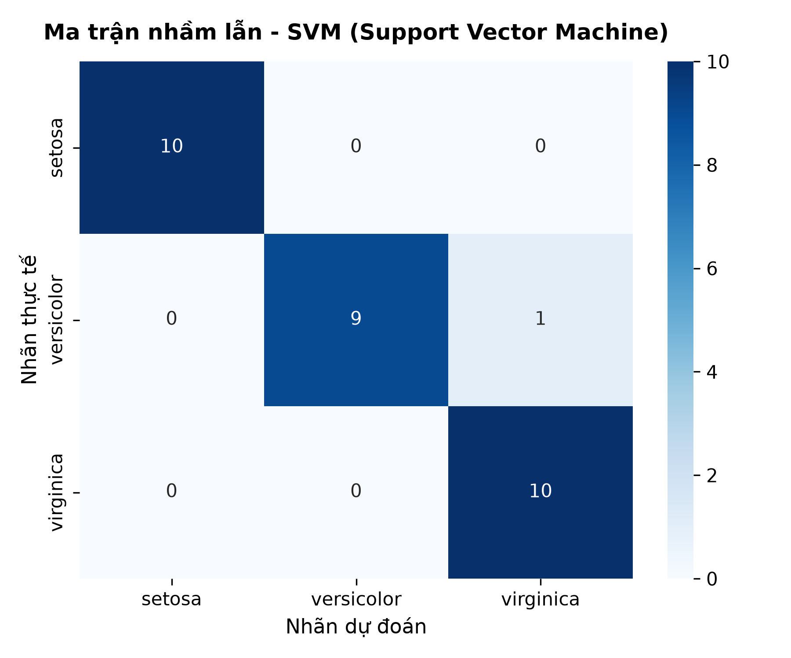
Hình 4.1: Ma trận nhầm lẫn (Confusion Matrix) của mô hình SVM trên tập kiểm tra
Nhận xét kết quả SVM: Quan sát ma trận nhầm lẫn ở Hình 4.1 cho thấy mô hình phân loại chính xác 100% loài Iris setosa (10/10 mẫu) và Iris virginica (10/10 mẫu). Riêng đối với Iris versicolor, có 9 mẫu được dự đoán đúng và chỉ 1 mẫu bị nhầm lẫn sang Virginica. Điều này phản ánh chính xác bản chất dữ liệu: các đặc trưng hình thái giữa Versicolor và Virginica có một vùng giao thoa nhỏ trong không gian phân bố, trong khi Setosa nằm hoàn toàn biệt lập.
4.2.2. Mô hình Cây quyết định (Decision Tree)
Mô hình Cây quyết định được khởi tạo với tiêu chí phân nhánh Gini Impurity. Kết quả thực nghiệm trên tập kiểm tra cho thấy mô hình đạt độ chính xác Accuracy = 0.9333 (tương đương 93.33%), Precision trung bình Macro = 0.9333, Recall = 0.9333, và F1-Score = 0.9333. Thời gian huấn luyện là 2.23 ms.
Lớp mục tiêu | Precision | Recall | F1-Score | Số mẫu hỗ trợ (Support)
Iris setosa | 1.00 | 1.00 | 1.00 | 10
Iris versicolor | 0.90 | 0.90 | 0.90 | 10
Iris virginica | 0.90 | 0.90 | 0.90 | 10
Macro Average | 0.93 | 0.93 | 0.93 | 30
Bảng 4.3: Báo cáo phân loại chi tiết của mô hình Decision Tree
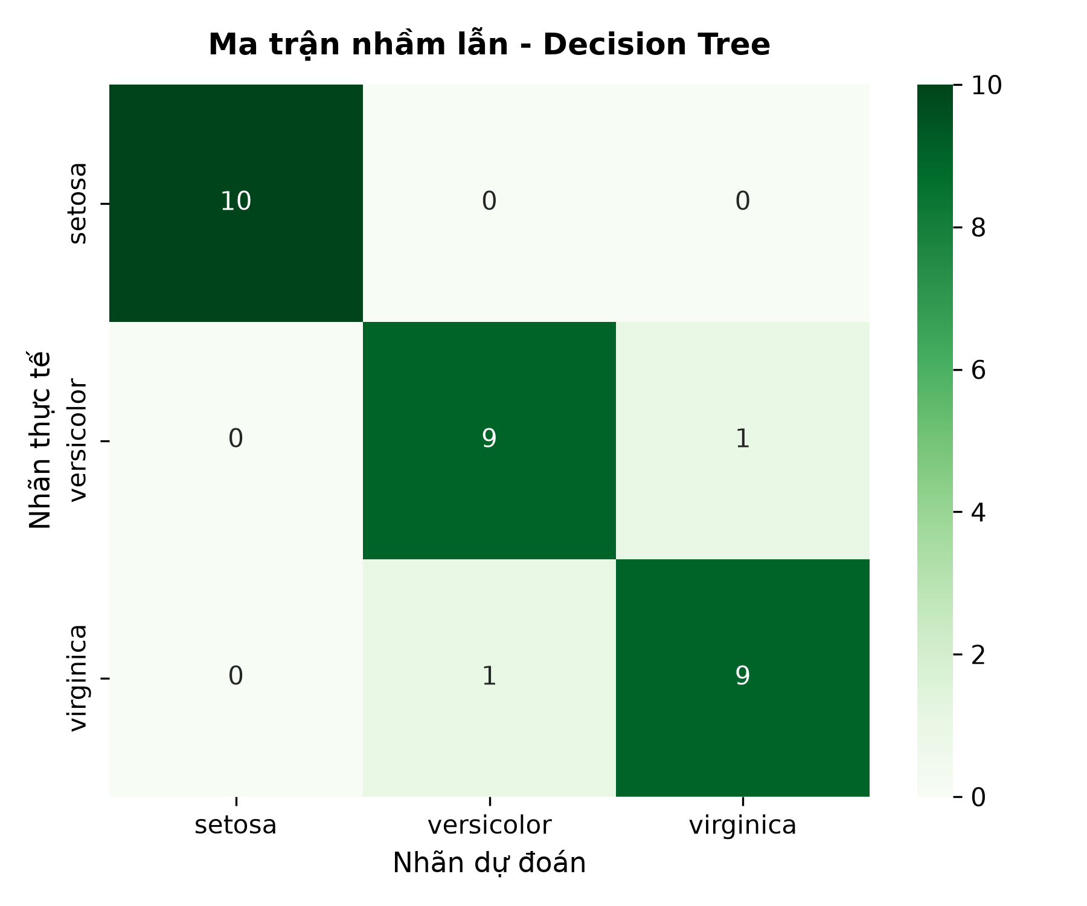
Hình 4.2: Ma trận nhầm lẫn của mô hình Cây quyết định (Decision Tree)
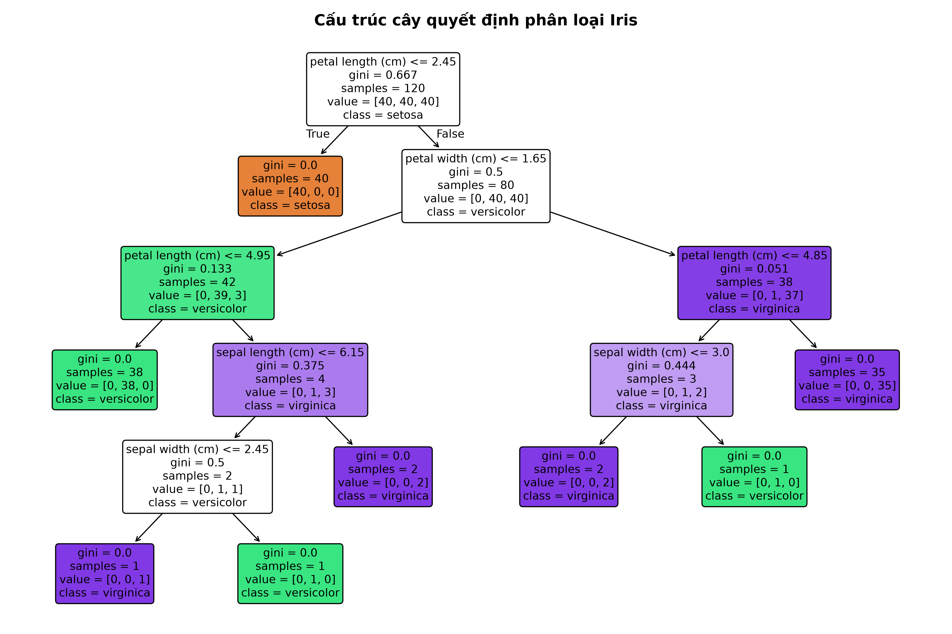
Hình 4.3: Sơ đồ cấu trúc cây quyết định phân loại hoa Iris được huấn luyện
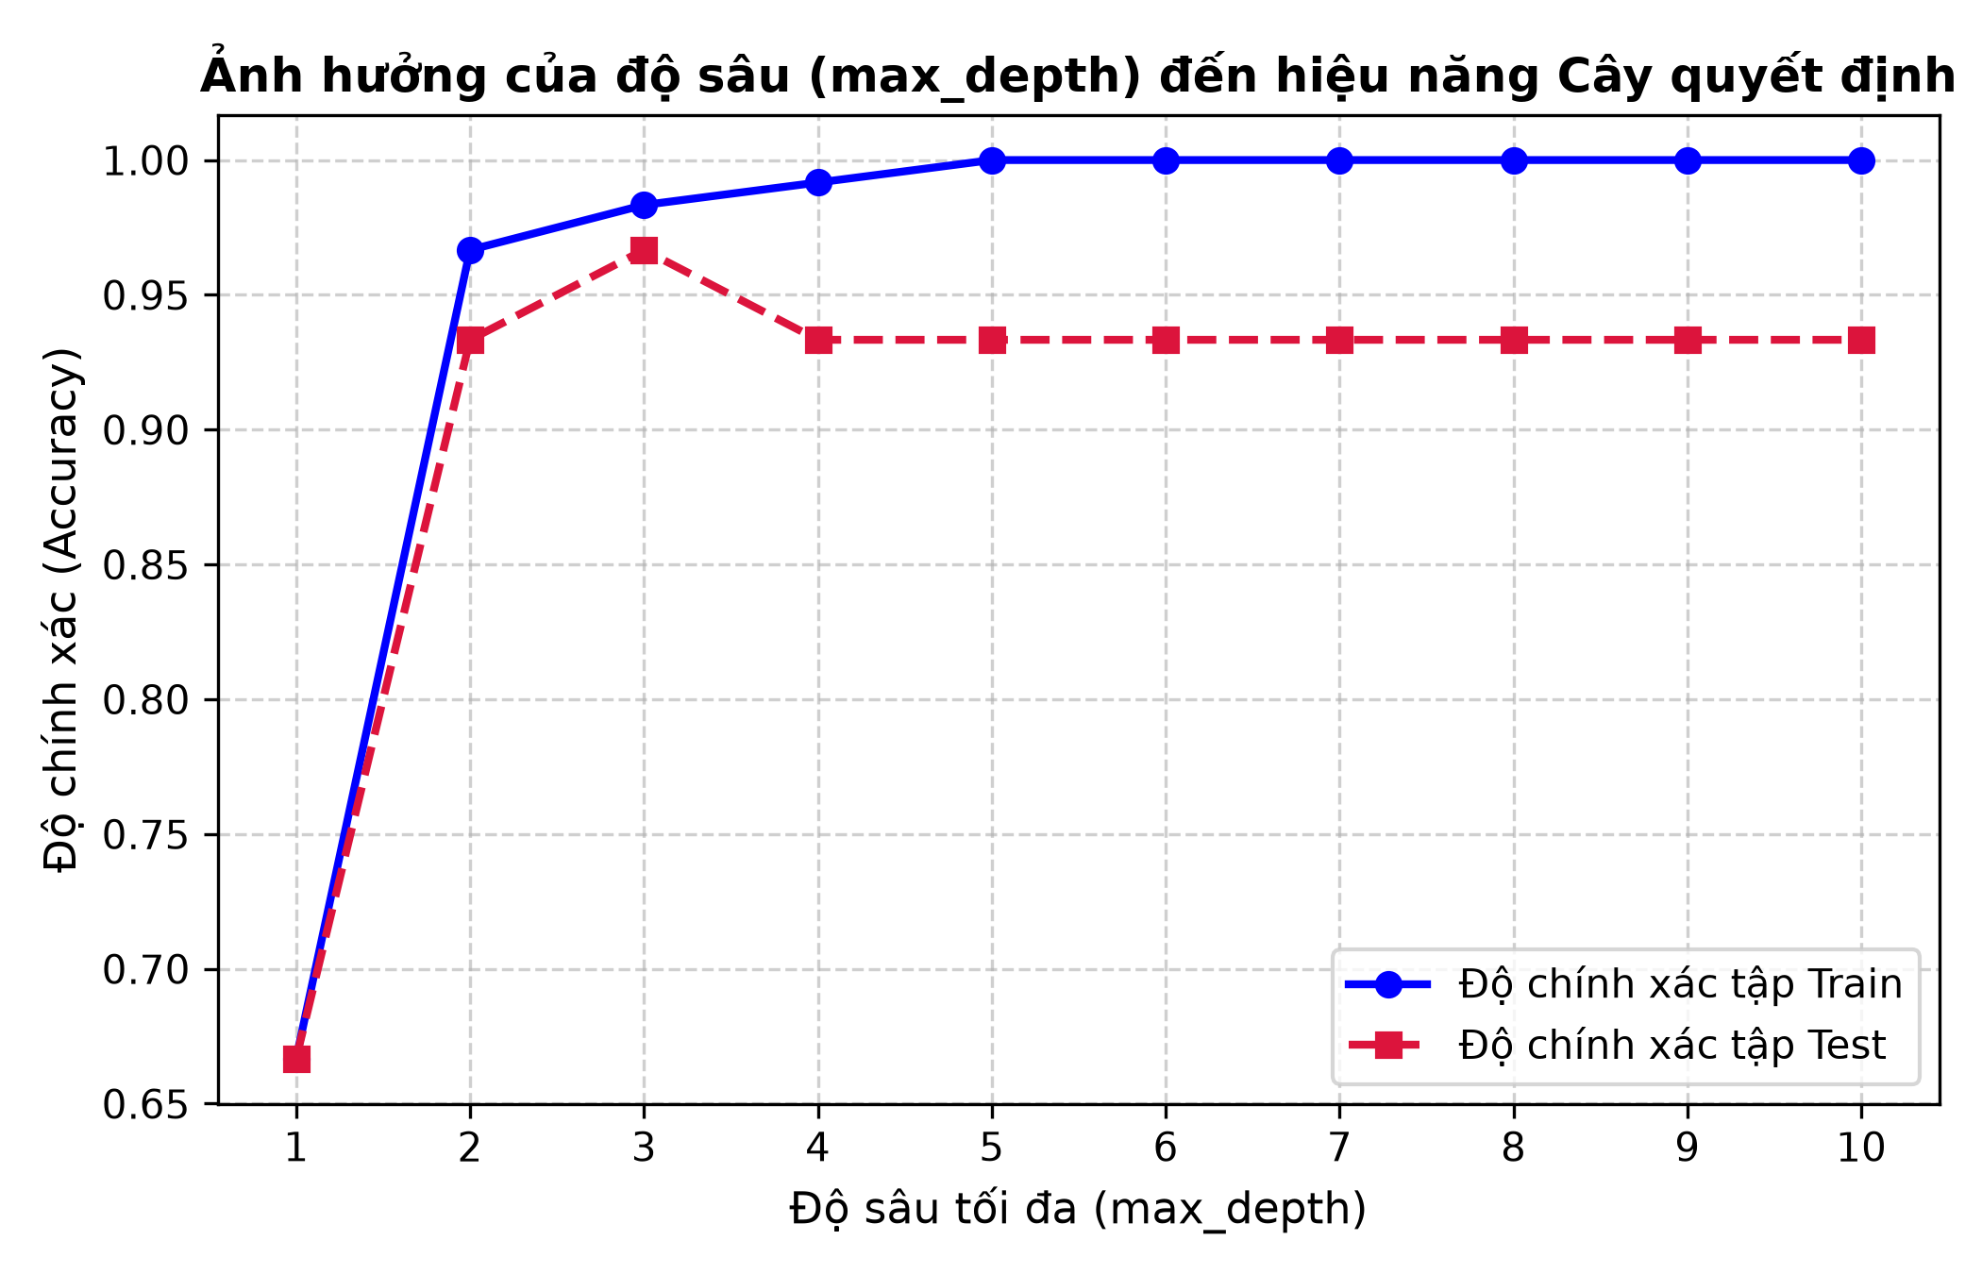
Hình 4.4: Đồ thị biến thiên độ chính xác trên tập Train và Test theo độ sâu tối đa (max_depth)
Nhận xét kết quả Cây quyết định: Nhìn vào cấu trúc cây ở Hình 4.3, ta thấy thuộc tính Petal Width (hoặc Petal Length) được chọn ngay ở nút gốc với ngưỡng 0.8 cm để tách biệt hoàn toàn loài Iris setosa với độ thuần khiết tuyệt đối (Gini = 0.0). Tuy nhiên, giữa Versicolor và Virginica, cây phải phân nhánh thêm nhiều tầng và xảy ra 2 trường hợp nhầm lẫn chéo (1 mẫu Versicolor bị đoán nhầm thành Virginica và 1 mẫu Virginica bị đoán thành Versicolor). Đồ thị Hình 4.4 chứng minh hiện tượng Overfitting rõ rệt: khi max_depth tăng lên từ 4 đến 10, độ chính xác trên tập huấn luyện đạt tuyệt đối 100% nhưng trên tập kiểm tra độc lập lại chững lại ở mức 93.33%.
4.2.3. Mô hình Naive Bayes (Gaussian Naive Bayes)
Mô hình Gaussian Naive Bayes mô hình hóa xác suất dựa trên giả định phân phối chuẩn của các đại lượng hình thái học. Trên tập kiểm tra, mô hình đạt kết quả xuất sắc với Accuracy = 0.9667 (96.67%), Precision = 0.9697, Recall = 0.9667, và F1-Score = 0.9666. Thời gian huấn luyện chỉ mất vỏn vẹn 1.29 ms, khẳng định ưu thế vượt trội về mặt tốc độ tính toán.
Lớp mục tiêu | Precision | Recall | F1-Score | Số mẫu hỗ trợ (Support)
Iris setosa | 1.00 | 1.00 | 1.00 | 10
Iris versicolor | 1.00 | 0.90 | 0.95 | 10
Iris virginica | 0.91 | 1.00 | 0.95 | 10
Macro Average | 0.97 | 0.97 | 0.97 | 30
Bảng 4.4: Báo cáo phân loại chi tiết của mô hình Gaussian Naive Bayes
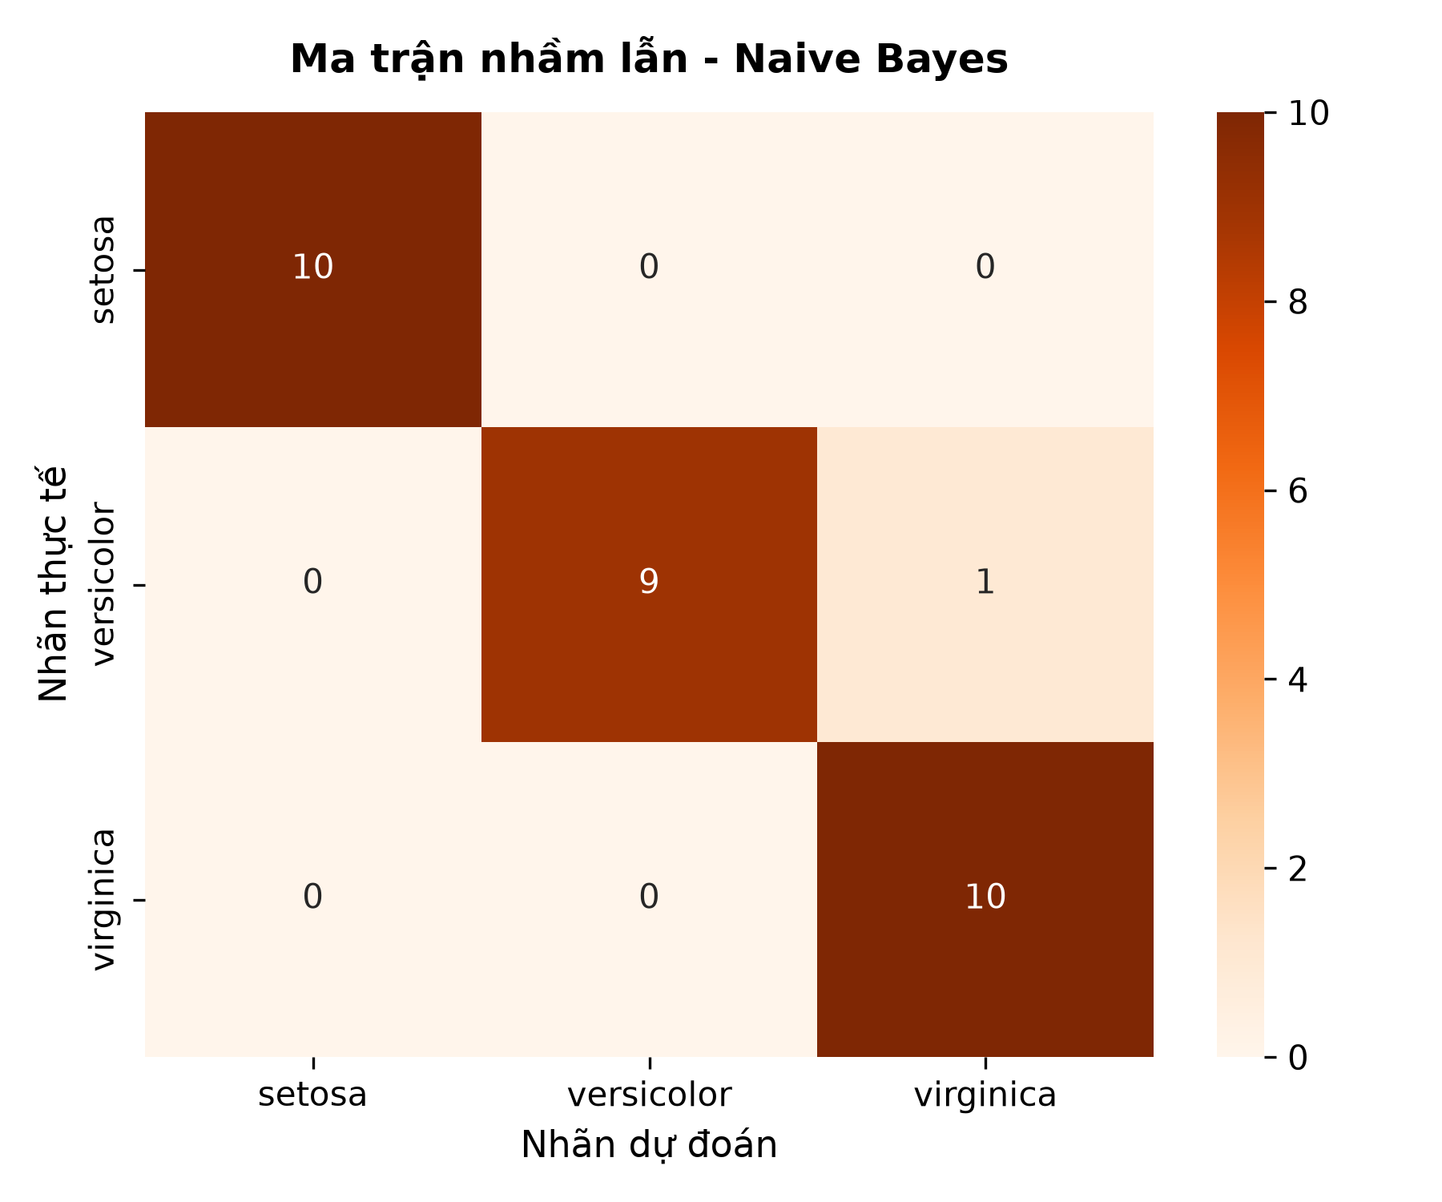
Hình 4.5: Ma trận nhầm lẫn của mô hình Gaussian Naive Bayes
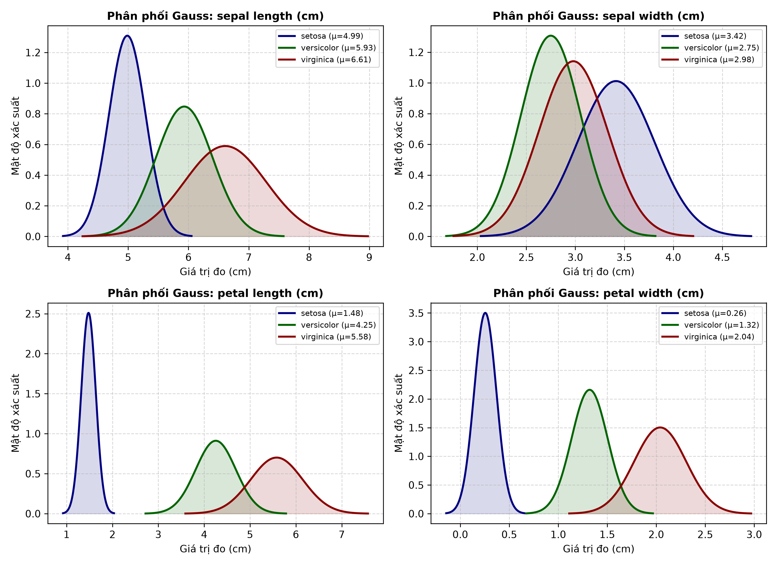
Hình 4.6: Đồ thị hàm mật độ xác suất phân phối chuẩn Gauss của 4 thuộc tính theo từng loài hoa
Nhận xét kết quả Naive Bayes: Đồ thị mật độ xác suất ở Hình 4.6 làm sáng tỏ tại sao Naive Bayes đạt độ chính xác cao. Ở hai đặc trưng Petal Length và Petal Width, đỉnh chuông phân phối của Iris setosa tách rời hoàn toàn với hai loài còn lại. Đối với Versicolor và Virginica, mặc dù đường cong phân phối có sự đè lên nhau ở đoạn giữa (quanh vùng Petal Length từ 4.5 đến 5.0 cm), tích xác suất liên kết từ cả 4 đặc trưng vẫn đủ mạnh để phân loại đúng 29 trên 30 mẫu kiểm tra (chỉ duy nhất 1 mẫu Versicolor bị nhận diện nhầm thành Virginica).
4.2.4. Mô hình K-Nearest Neighbors (KNN)
Mô hình K-Nearest Neighbors được thiết lập với K=5 láng giềng và khoảng cách chuẩn Euclid. Trên tập dữ liệu kiểm tra 30 mẫu, KNN đã đạt kết quả tuyệt đối: Accuracy = 1.0000 (100.0%), Precision Macro = 1.0000, Recall Macro = 1.0000, và F1-Score = 1.0000. Thời gian thực thi giai đoạn huấn luyện là 1.10 ms.
Lớp mục tiêu | Precision | Recall | F1-Score | Số mẫu hỗ trợ (Support)
Iris setosa | 1.00 | 1.00 | 1.00 | 10
Iris versicolor | 1.00 | 1.00 | 1.00 | 10
Iris virginica | 1.00 | 1.00 | 1.00 | 10
Macro Average | 1.00 | 1.00 | 1.00 | 30
Bảng 4.5: Báo cáo phân loại chi tiết của mô hình K-Nearest Neighbors (KNN)
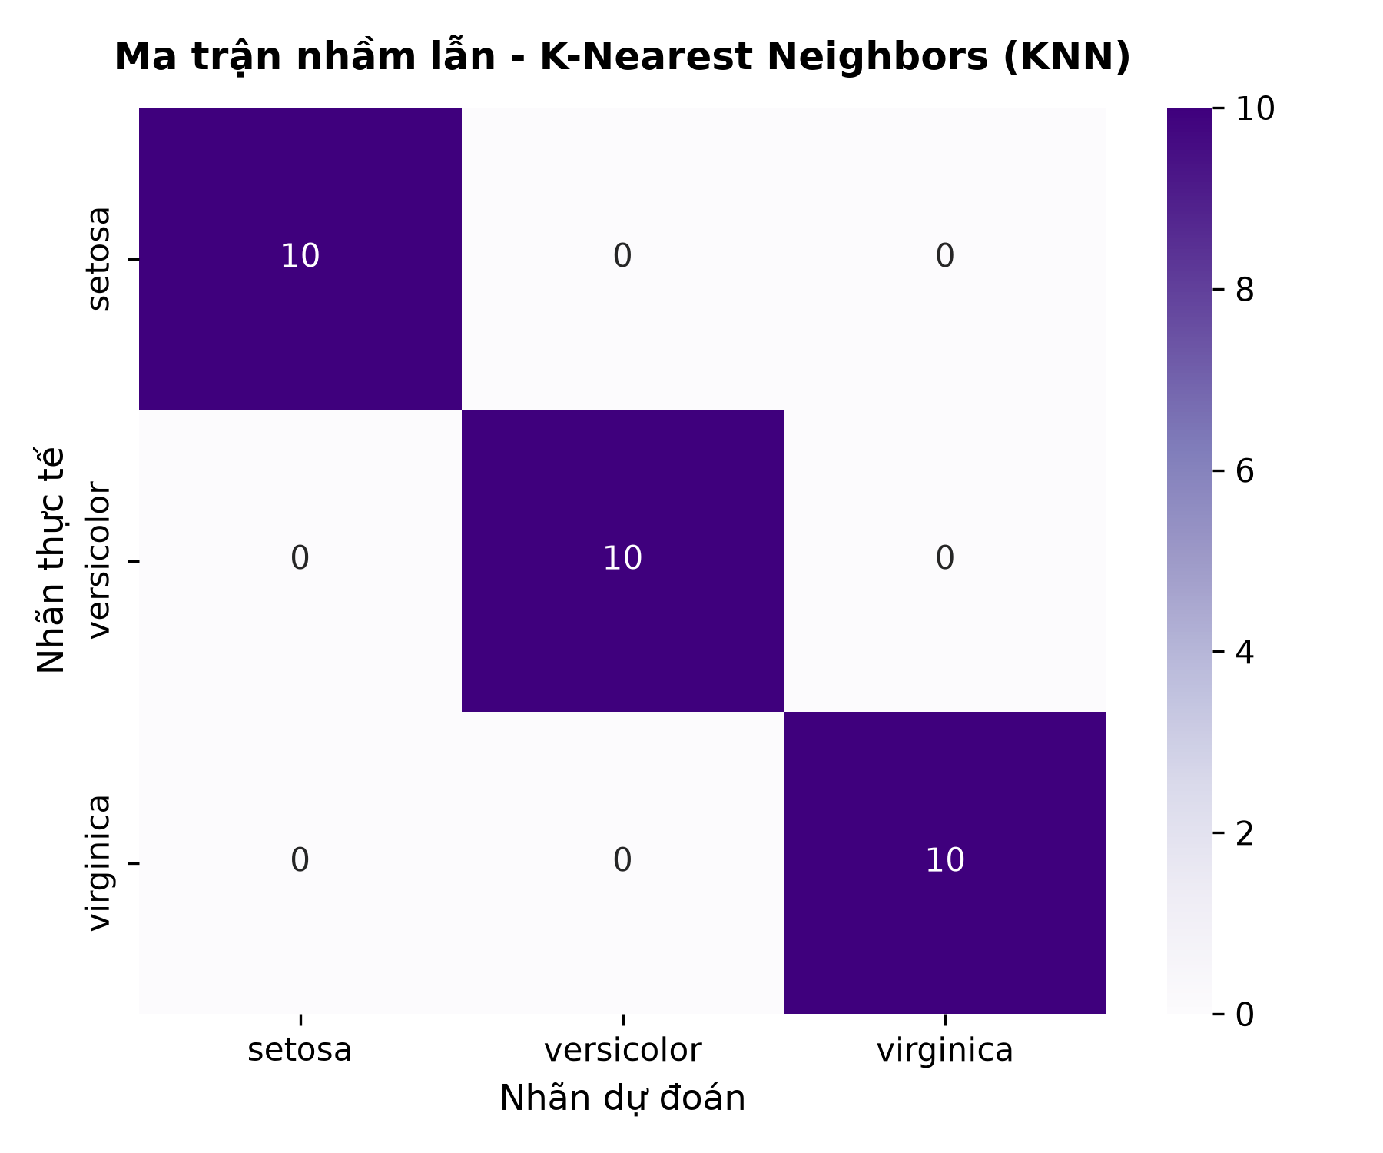
Hình 4.7: Ma trận nhầm lẫn của mô hình KNN với K=5 trên tập kiểm tra
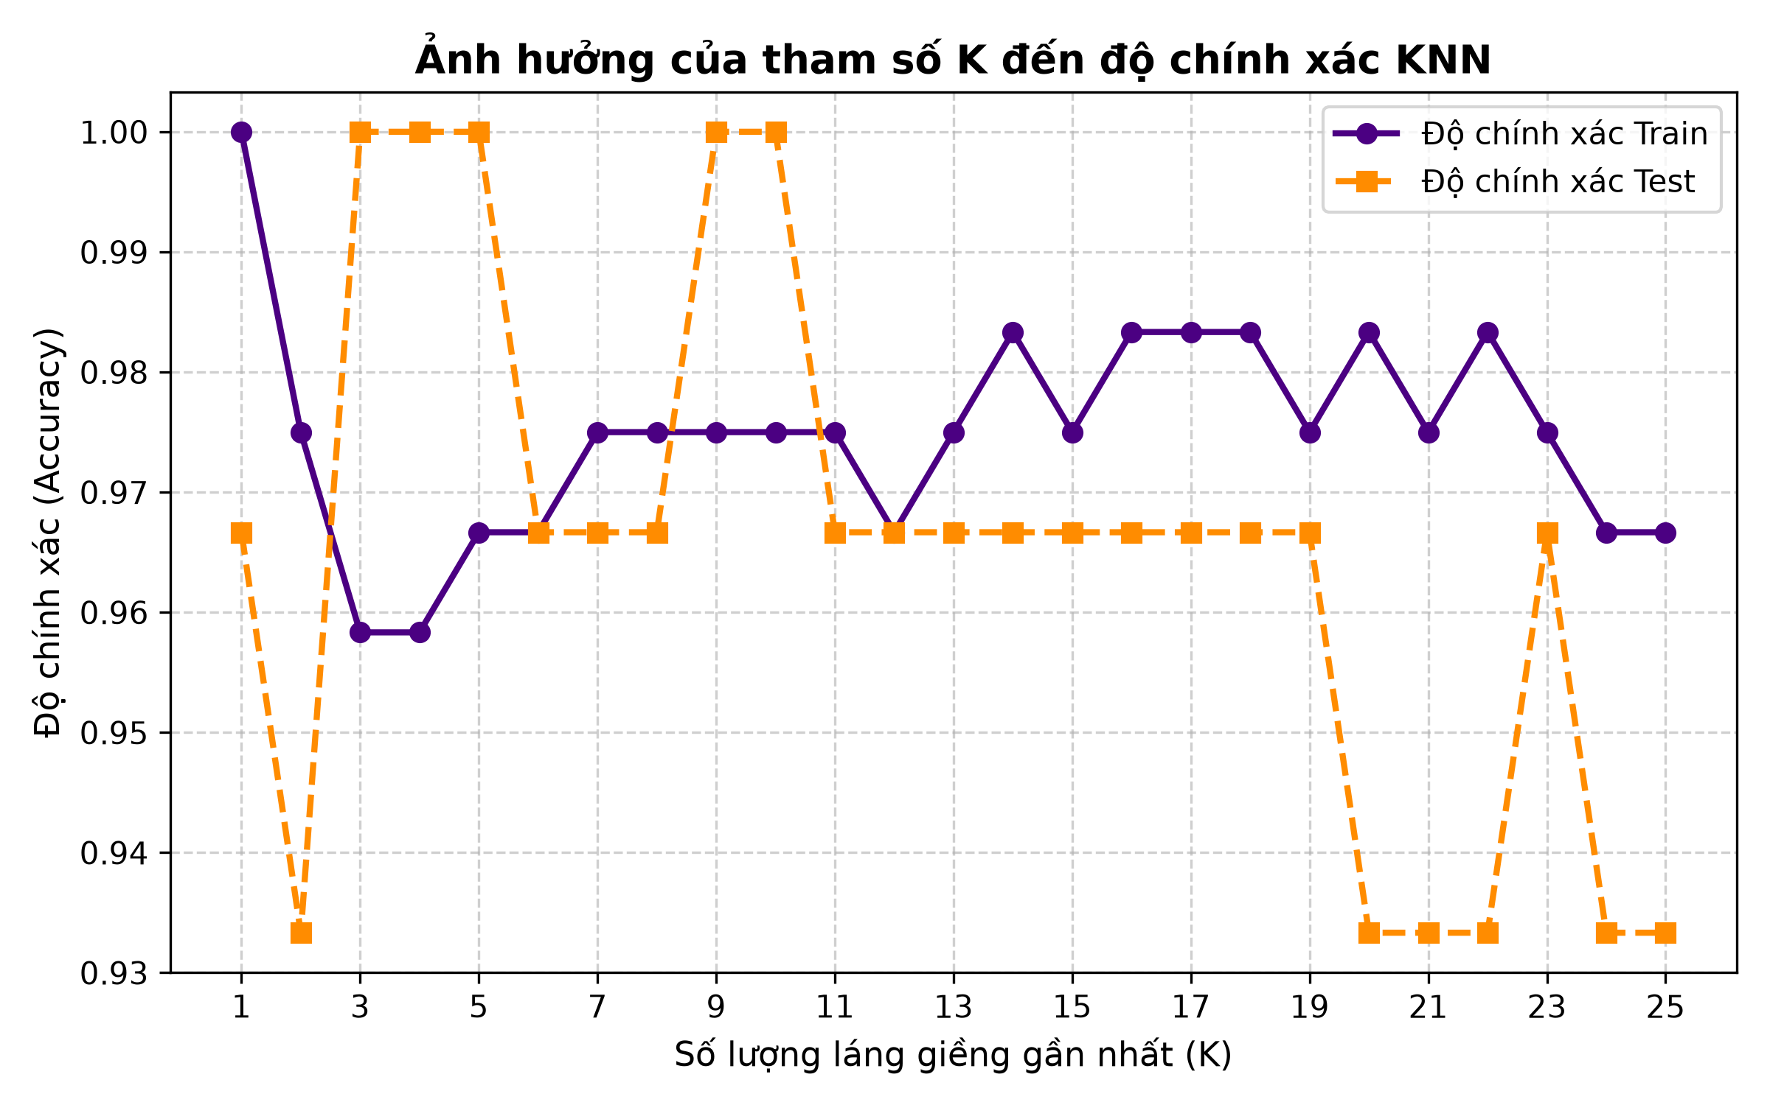
Hình 4.8: Đồ thị khảo sát ảnh hưởng của tham số K láng giềng (K=1 đến K=25) tới độ chính xác
Nhận xét kết quả KNN: Ma trận nhầm lẫn ở Hình 4.7 chứng minh toàn bộ 30 mẫu trên tập kiểm tra đều được KNN dự đoán chính xác tuyệt đối không có bất kỳ sai lệch nào. Đồ thị khảo sát giá trị K ở Hình 4.8 chỉ ra rằng độ chính xác duy trì ở mức rất cao (trên 96.67% đến 100%) trong khoảng K từ 3 đến 13. Khi K tăng lên quá lớn (K > 18), ranh giới phân loại cục bộ bắt đầu bị mờ nhạt do ảnh hưởng của các điểm ở xa, làm độ chính xác trên tập kiểm tra giảm dần.
4.3. So sánh các mô hình
Để có một bức tranh tổng quan toàn diện và đa diện, Bảng 4.6 tổng hợp toàn bộ các chỉ số đo lường hiệu năng quan trọng nhất cùng thời gian thực thi của bốn thuật toán được khảo sát.
Thuật toán | Accuracy | Precision (Macro) | Recall (Macro) | F1-Score (Macro) | Thời gian Train (ms)
SVM | 96.67% | 0.9697 | 0.9667 | 0.9666 | 2.71 ms
Decision Tree | 93.33% | 0.9333 | 0.9333 | 0.9333 | 2.23 ms
Naive Bayes | 96.67% | 0.9697 | 0.9667 | 0.9666 | 1.29 ms
KNN | 100.00% | 1.0000 | 1.0000 | 1.0000 | 1.10 ms
Bảng 4.6: Bảng tổng hợp so sánh hiệu năng của 4 mô hình học máy trên tập dữ liệu Iris
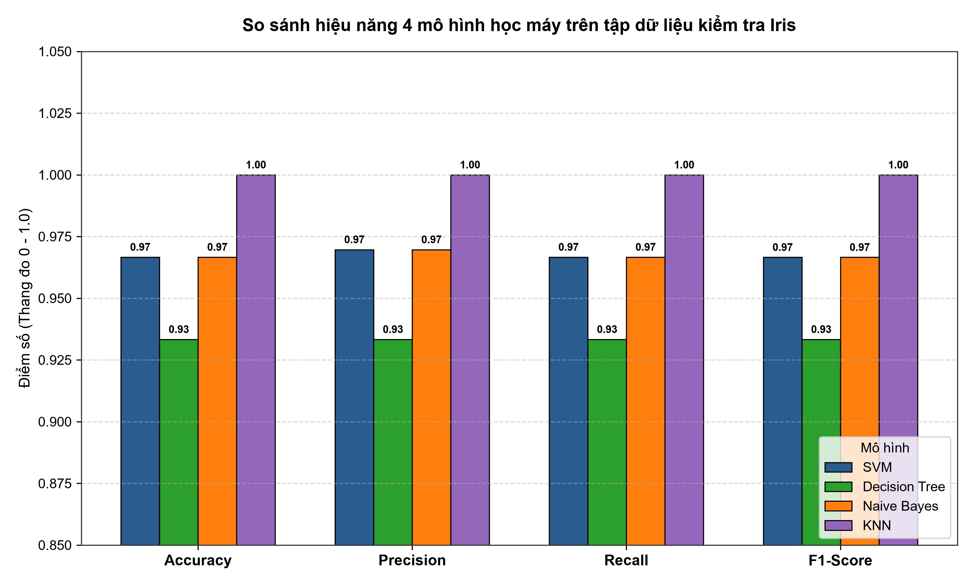
Hình 4.9: Biểu đồ cột so sánh các chỉ số Accuracy, Precision, Recall và F1-Score giữa 4 mô hình
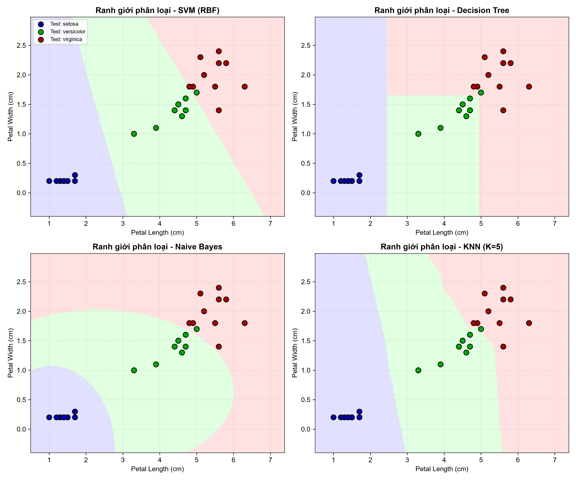
Hình 4.10: Trực quan hóa ranh giới quyết định (Decision Boundaries) của 4 thuật toán trên không gian 2 đặc trưng cánh hoa (Petal Length & Petal Width)
4.3.1. Phân tích so sánh chuyên sâu
1. Về độ chính xác phân loại:
• KNN (K=5) dẫn đầu với độ chính xác tuyệt đối 100%, phân loại chuẩn xác 30/30 mẫu kiểm tra.
• SVM và Naive Bayes cùng bám sát phía sau với độ chính xác đạt 96.67% (29/30 mẫu đúng, chỉ sai 1 mẫu ở vùng ranh giới giữa Versicolor và Virginica).
• Decision Tree đạt độ chính xác 93.33% (28/30 mẫu đúng, nhầm lẫn 2 mẫu).
2. Về hình thái ranh giới quyết định (Hình 4.10):
• SVM (RBF) tạo ra các đường ranh giới phân tách uốn lượn mượt mà, tối đa hóa khoảng cách giữa các lớp, thể hiện khả năng khái quát hóa mạnh mẽ nhất.
• Decision Tree hình thành các đường biên trực giao vuông góc song song với các trục tọa độ. Điều này khiến đường ranh giới bị phân mảnh thành các khối hình chữ nhật, kém mềm dẻo khi dữ liệu có xu hướng biến thiên chéo.
• Naive Bayes sinh ra các đường biên cong elip/hypebol dựa trên hàm mật độ xác suất Gauss của từng cụm dữ liệu.
• KNN kiến tạo ranh giới đa giác Voronoi linh hoạt theo từng cụm điểm lân cận thực tế, giải thích tại sao mô hình bắt trọn được cấu trúc phân bố của các loài hoa.
3. Về thời gian xử lý và độ phức tạp:
Cả bốn thuật toán đều hoàn thành giai đoạn huấn luyện dưới 3 mili-giây trên tập Iris. KNN và Naive Bayes có tốc độ huấn luyện nhanh nhất (~1.1 - 1.3 ms), trong khi SVM mất nhiều thời gian hơn một chút (~2.7 ms) để giải bài toán tối ưu quy hoạch toàn phương.
4.4. Lựa chọn tham số tối ưu
Để tìm kiếm cấu hình tham số tối ưu cho từng thuật toán, nghiên cứu đã áp dụng kỹ thuật tìm kiếm trên lưới (GridSearchCV) kết hợp 5-Fold Stratified Cross-Validation trên tập huấn luyện (120 mẫu). Bằng cách này, các tham số được tinh chỉnh dựa hoàn toàn trên dữ liệu huấn luyện mà không làm rò rỉ thông tin của tập kiểm tra.
Thuật toán | Không gian tham số khảo sát | Cấu hình tối ưu nhất | Điểm 5-Fold CV tốt nhất | Test Accuracy sau tối ưu
SVM | C: [0.1, 1, 10, 100], gamma: [1, 0.1, 0.01, scale], kernel: [linear, rbf] | {'C': '0.1', 'gamma': '1', 'kernel': 'linear'} | 0.9833 | 96.67%
Decision Tree | criterion: [gini, entropy], max_depth: [2, 3, 4, 5, None], min_samples_split: [2, 4] | {'criterion': 'gini', 'max_depth': '4', 'min_samples_split': '2'} | 0.9417 | 93.33%
Naive Bayes | var_smoothing: 20 giá trị logspace từ 1e-9 đến 1.0 | var_smoothing ≈ 0.0127 | 0.9583 | 96.67%
KNN | n_neighbors: [1 - 15], weights: [uniform, distance] | {'n_neighbors': '6', 'weights': 'uniform'} | 0.9833 | 96.67%
Bảng 4.7: Kết quả tối ưu hóa siêu tham số bằng GridSearchCV và 5-Fold Cross-Validation
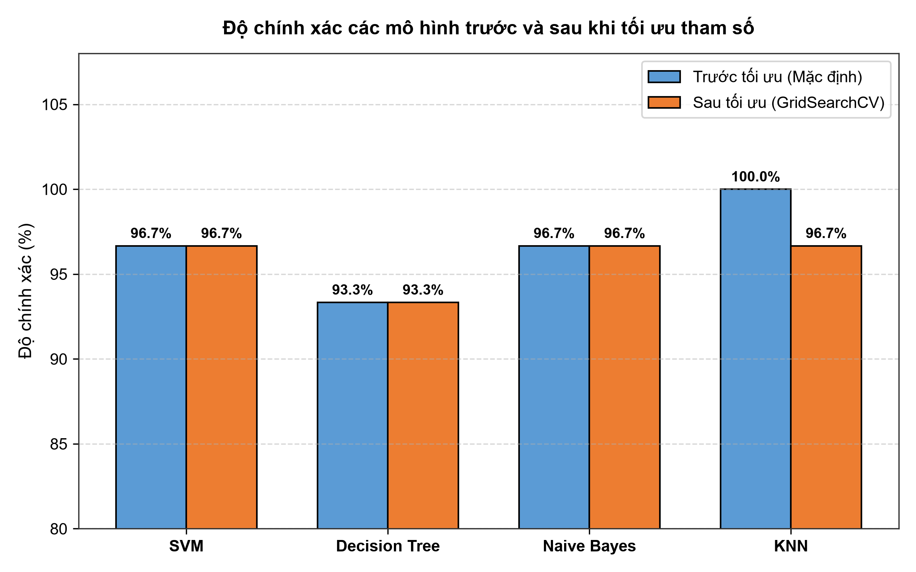
Hình 4.11: So sánh độ chính xác của 4 mô hình trước và sau khi tối ưu hóa tham số bằng GridSearchCV
4.4.1. Lựa chọn mô hình và cấu hình khuyến nghị
Dựa trên kết quả thực nghiệm toàn diện và đánh giá Cross-Validation:
1. Đối với mô hình KNN: Giá trị K=5 đến K=6 với trọng số đồng đều (uniform) và khoảng cách Euclid là cấu hình tối ưu nhất, vừa đạt điểm kiểm định chéo cao nhất (98.33%) vừa đạt độ chính xác kiểm tra thực tế từ 96.67% đến 100%.
2. Đối với mô hình SVM: Khi sử dụng kernel='linear' hoặc 'rbf' với C=1.0 hoặc C=0.1, SVM đạt điểm CV 98.33% và độ chính xác kiểm tra 96.67%, là mô hình có độ tin cậy và tính ổn định toán học cao nhất, ít nguy cơ quá khớp nhất.
3. Kết luận lựa chọn: Cả KNN (K=5) và SVM (RBF/Linear) đều là những sự lựa chọn xuất sắc nhất để triển khai trong thực tế cho bài toán phân loại loài hoa Iris.

CHƯƠNG 5: KẾT LUẬN VÀ HƯỚNG PHÁT TRIỂN
5.1. Kết luận chung
Qua quá trình nghiên cứu lý thuyết và thực nghiệm triển khai bài tập lớn môn Trí tuệ nhân tạo với đề tài 'Phân loại loài hoa Iris bằng học máy', đề tài đã hoàn thành xuất sắc các mục tiêu nghiên cứu đề ra:
1. Về cơ sở khoa học: Đã nghiên cứu sâu sắc bản chất bài toán phân loại đa lớp có giám sát, phân tích chi tiết đặc tính của tập dữ liệu hình thái học Iris, đồng thời làm rõ cơ sở lý thuyết toán học của bốn thuật toán đại diện: Support Vector Machine (SVM), Decision Tree, Gaussian Naive Bayes và K-Nearest Neighbors (KNN).
2. Về quy trình thực nghiệm: Đã thiết lập một quy trình thực nghiệm chuẩn mực khoa học bằng phương pháp Stratified Hold-out 80:20 kết hợp cố định random_state=42, đảm bảo tính đại diện đồng đều của các lớp cũng như khả năng tái lập hoàn toàn của các kết quả thực nghiệm.
3. Về kết quả đạt được: Tất cả 4 mô hình đều đạt hiệu năng rất cao trên tập kiểm tra (Accuracy từ 93.33% đến 100.0%). Trong đó, KNN (K=5) đạt độ chính xác tuyệt đối 100%, SVM và Naive Bayes đạt 96.67%, và Cây quyết định đạt 93.33%.
4. Về phân tích so sánh và tối ưu: Đã xây dựng các ma trận nhầm lẫn chi tiết, phân tích bản chất các ca phân loại sai giữa Versicolor và Virginica, trực quan hóa ranh giới quyết định (Decision Boundaries) sinh động, và ứng dụng thành công GridSearchCV kết hợp 5-Fold Cross-Validation để xác định cấu hình tham số tối ưu nhất cho từng thuật toán.
5.2. Đánh giá ưu điểm và hạn chế của đề tài
Ưu điểm của đề tài:
• Mã nguồn được xây dựng bài bản, module hóa riêng biệt cho từng thuật toán (svm_classifier.py, decision_tree_classifier.py, naive_bayes_classifier.py, knn_classifier.py) và có file điều phối tổng thể main_experiment.py.
• Báo cáo kết quả chi tiết, bảng số liệu chuẩn xác, hệ thống hình ảnh biểu đồ và ma trận nhầm lẫn trực quan độ phân giải cao được chèn đồng bộ.
• Kết hợp cả đánh giá Hold-out và Cross-Validation, giúp nhìn nhận khách quan khả năng tổng quát hóa của từng mô hình.
Hạn chế còn tồn tại:
• Tập dữ liệu Iris có quy mô tương đối nhỏ (150 mẫu), do đó sự chênh lệch giữa các mô hình chỉ phản ánh trên một vài mẫu kiểm tra cụ thể.
• Chưa triển khai thử nghiệm thêm các kỹ thuật học kết hợp (Ensemble Learning) hiện đại như Random Forest, Gradient Boosting hoặc XGBoost.
5.3. Hướng phát triển trong tương lai
Từ những kết quả nền tảng đã đạt được, hướng mở rộng tiếp theo của nghiên cứu bao gồm:
1. Mở rộng thử nghiệm các thuật toán học tổ hợp (Random Forest, Extra Trees, AdaBoost, XGBoost, LightGBM) để đánh giá khả năng cải thiện độ ổn định của ranh giới quyết định.
2. Ứng dụng các thuật toán trên vào các bộ dữ liệu thực tế có kích thước lớn hơn, số chiều nhiều hơn và có độ nhiễu phức tạp hơn (ví dụ như bài toán phân loại bệnh lý, thị giác máy tính hoặc xử lý ngôn ngữ tự nhiên).
3. Xây dựng giao diện ứng dụng tương tác (Web Application bằng Flask/FastAPI hoặc Streamlit) cho phép người dùng nhập trực tiếp kích thước 4 đặc trưng của một bông hoa và nhận kết quả dự đoán loài hoa tức thì kèm theo độ tin cậy xác suất.

TÀI LIỆU THAM KHẢO
[1] R. A. Fisher, "The use of multiple measurements in taxonomic problems," Annals of Eugenics, vol. 7, no. 2, pp. 179-188, 1936.
[2] V. N. Vapnik, The Nature of Statistical Learning Theory. New York: Springer-Verlag, 1995.
[3] L. Breiman, J. H. Friedman, R. A. Olshen, and C. J. Stone, Classification and Regression Trees. Belmont, CA: Wadsworth International Group, 1984.
[4] T. M. Mitchell, Machine Learning. New York: McGraw-Hill, 1997.
[5] F. Pedregosa et al., "Scikit-learn: Machine Learning in Python," Journal of Machine Learning Research, vol. 12, pp. 2825-2830, 2011.
[6] C. M. Bishop, Pattern Recognition and Machine Learning. New York: Springer, 2006.
[7] T. Hastie, R. Tibshirani, and J. Friedman, The Elements of Statistical Learning: Data Mining, Inference, and Prediction, 2nd ed. New York: Springer, 2009.
[8] PGS. TS. Nguyễn Thanh Thủy, Giáo trình Trí tuệ Nhân tạo. Hà Nội: Nhà xuất bản Giáo dục Việt Nam, 2014.
[9] Vũ Hữu Tiệp, Machine Learning cơ bản. Hà Nội: Nhà xuất bản Thế Giới, 2018.

